**INFORME DE ARQUITECTURA PRESENTADO COMO PARTE DE LA SOLICITUD DE CERTIFICACION BAJO LA NORMATIVA CONTEMPLADA EN LA ORDENANZA ORD. N°2927/58**

Santiago de Chile, __ de agosto de 2023

**Sres. Departamento Jurídico de la Dirección del Trabajo.**

**Atención a su despacho**

Reciba un saludo cordial y respetuoso, en ocasión de hacer entrega a su despacho de la documentación requerida para optar por la certificación del Sistema para el registro y control de asistencia que lleva por nombre Técnico y comercial **Sistema XXXXXXXXXXX**, el cual es un sistema que **no posee autorización previa**.

La solicitud es realizada por xxxxxxxxxxxxxxx, Rut: xxxxxxxx-x, Email: xxxxxxxxxx@xxxxxxxxx.cl (**correo electrónico al cual debe ser respondida la solicitud**), quien ocupa el cargo de Gerente General de la **empresa que desarrolla el software**, denominada: XXXXXXXXXXXXXXX**, RUT DE LA EMPRESA: xxxxxxxxxx-x**, con Domicilio en: xxxxxxxxx N° xxx, of. xxx, Email: xxxxxxxo@xxxxxx.cl

Por su parte la empresa **certificadora** que lleva por nombre **VELTEC INFORMÁTICA Y CÍA. LTDA, con RUT: 76.201.051-8** Domiciliada en: Paris #748 oficina 71 -E, Santiago, Chile, es la responsable del diseño formulario que fue creado con base en la normativa 2927/58 y cuyo diseño está orientado a determinar que los sistemas de asistencias cumplan a cabalidad con lo que ella establece. Veltec como empresa certificadora también se encarga asesorar a la empresa que presenta la solicitud en el llenado de la información en el formulario antes mencionado, así́ como también de verificar la veracidad de la misma. El **representante legal de Veltec lleva por nombre Marcial Navarro Salinas, Rut: 9.982.336-4 y su Email de contacto es el siguiente: mnavarro@veltec.cl.**A continuación, presentamos la firma del solicitante a través de la cual manifiesta su autorización para presentar la solicitud de certificación del sistema reloj control Asemafor bajo la normativa que rige los sistemas de Registro y Control de asistencia.



**Marcial Navarro Salinas xxxxxxxxxxxxxxxxxxxxx**

**R. U. T.:** 9.982.336-4 **R. U. T.: xxxxxxx-x**

**CEO Gerente General**

**VELTEC INFORMÁTICA Y CÍA. LTDA.**  **xxxxxxxxx SpA**

[mnavarro@veltec.cl](mailto:mnavarro@veltec.cl)  **xxxxxxxx@xxxxxxxxx.cl**

# RESULTADO-ANÁLISIS

Los resultados del análisis detallado reflejan el riguroso proceso al que se ha sometido el producto, así como su conformidad con las normativas y estándares de seguridad establecidos por Azure. La minuciosa revisión de los componentes, la interacción de los sistemas y la implementación de medidas de alta disponibilidad y replicación de datos subrayan la adhesión a las pautas y prácticas recomendadas por el estándar de seguridad de Azure. Este análisis no solo certifica el funcionamiento eficiente de la aplicación y la base de datos en el entorno de hosting, sino también la capacidad de enfrentar desafíos y garantizar la integridad de la información en conformidad con las directrices de seguridad establecidas.

Este informe ha sido elaborado para proporcionar una evaluación objetiva y documentada del cumplimiento del producto con los estándares de seguridad de Azure, asegurando así la confianza y tranquilidad en la operación de nuestra plataforma.

INDICE DE CONTENIDOS

**INFORME DE ARQUITECTURA PRESENTADO COMO PARTE DE LA SOLICITUD DE CERTIFICACION BAJO LA NORMATIVA CONTEMPLADA EN LA ORDENANZA ORD. N°2927/58** 1

RESULTADO-ANÁLISIS 2

INTRODUCCIÓN: 5

DIAGRAMA DE ARQUITECTURA 6

Componentes Del diagrama de arquitectura de Asispass 8

Route 53 (R53) 8

Lambda 11

Global Acelerator 13

Elastic Load Balanced (ELB) 15

Elastic Cloud Computing (EC2) 18

Relational Database Service (RDS) 20

Simple Email Services (SES) 25

Flujo de trabajo 28

Flujo cliente Web 28

Flujo de relojes o generadores de marcas 29

Flujo de tareas Recurrentes 30

Preparación de la infraestructura: 31

Prueba de conmutación por error: 35

Diagrama del software: 35

RESPONSABLES DEL INFORME 39

# INTRODUCCIÓN:

El presente informe aborda en detalle la arquitectura de implementación del sistema Asispass, que está diseñada para alojar eficientemente la aplicación, la base de datos y el resto de servicios necesarios para su funcionamiento en la nube de Amazon web services. El diagrama proporcionado se enfoca en ilustrar la interacción y funcionamiento de los distintos servicios involucrados en el proceso de trabajo de la aplicación, así como en la gestión y garantía de la alta disponibilidad y replicación de la información. A través de un análisis objetivo y preciso, se describirán los elementos clave de esta arquitectura y su interdependencia para mantener un rendimiento fluido y una resiliencia ante posibles fallos.

Este informe tiene como objetivo ofrecer una comprensión sólida de la estructura técnica y los mecanismos de respaldo implementados, destacando cómo Amazon Web Servives (AWS) facilita el entorno donde los servicios interactúan para brindar una experiencia al usuario notablemente consistente y segura.

## DIAGRAMA DE ARQUITECTURA

El siguiente diagrama ilustra la arquitectura de Asispass donde se muestra mediante un gráfico la interacción de servicios para que la aplicación funcione de manera óptima. Donde se nota como esta interactúa desde el ingreso de los clientes hasta la conexión con base de datos, el servicio de correos y lambdas. Se da detalles sobre la replicación de datos, las zonas de disponibilidad y el acelerador de entrega de información mediante un vpn en el global Accelerator y de este modo concretar una alta disponibilidad y recuperación ante desastres.

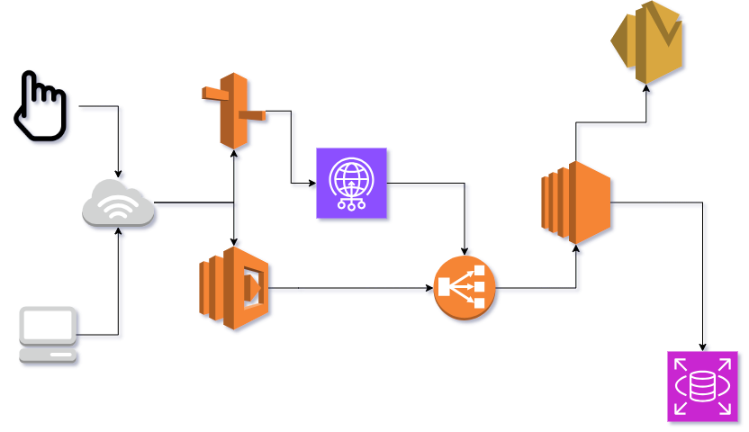

A continuación, estaré dividiendo y explicando cada una de los componentes para hacer sencillo el entender como funciona el software en su totalidad. Empezaremos por los componentes no controlados o lo que serian nuestros cliente he internet representados con las siguiente imágenes:

Representa los equipos desde donde se conecte los usuarios a la aplicación.

Representa los relojes o huelleros que generan el registro de marcas.

 Representa en si la conexión a internet; ya que es el medio mediante e cual nuestro sistema interactuar con cualquier elemento exterior.

Ya teniendo esto claro empezaremos explicando cada una de los servicios indicados en el diagrama original.

# Componentes Del diagrama de arquitectura de Asispass

Estos componentes son los elementos que controlamos nosotros para el sistema Asispass y de manera general tratamos de agrupar todo lo necesario para que Asispass pueda funcionar con completa normalidad. Acontinuacion iremos desglosando cada uno de estos elementos y dando a conocer la configuraciones de cada elemento dentro de AWS, esto para dar a entender a nivel general como funciona realmente nuestro sistema.

## Route 53 (R53)

**según AWS Route 53 es**: un servicio web de Sistema de nombres de dominio (DNS) escalable y de alta disponibilidad. Puede usar Route 53 para realizar tres funciones principales en cualquier combinación: registro de dominios, DNS enrutamiento y verificación de estado.

En cuanto a nuestro software lo utilizamos para proporcionar el nombre de DNS y generar toda la entrega de conexiones directamente con el global acelerador. Una manera mas dinámica de entender como funciona este servicio se presenta en la siguiente imagen:

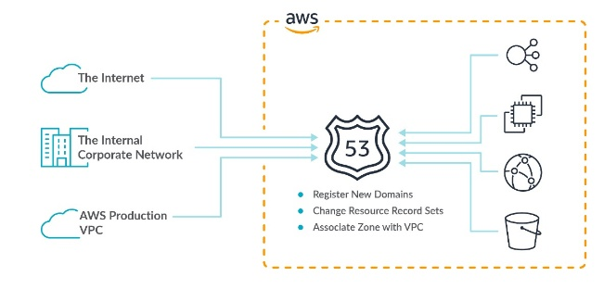Acá detallamos como AWS indica directamente **que Route 53** se dedica a conectar elementos externos a la nube con los servicios internos, para más información al respecto se puede visitar el siguiente enlace: [¿Qué es Amazon Route 53? - Amazon Route 53](https://docs.aws.amazon.com/es_es/Route53/latest/DeveloperGuide/Welcome.html)

En la siguiente imagen, podremos observar la configuración de nuestro servicio Route 53 para AWS, donde se puede dar a conocer todas las configuraciones de ruta.

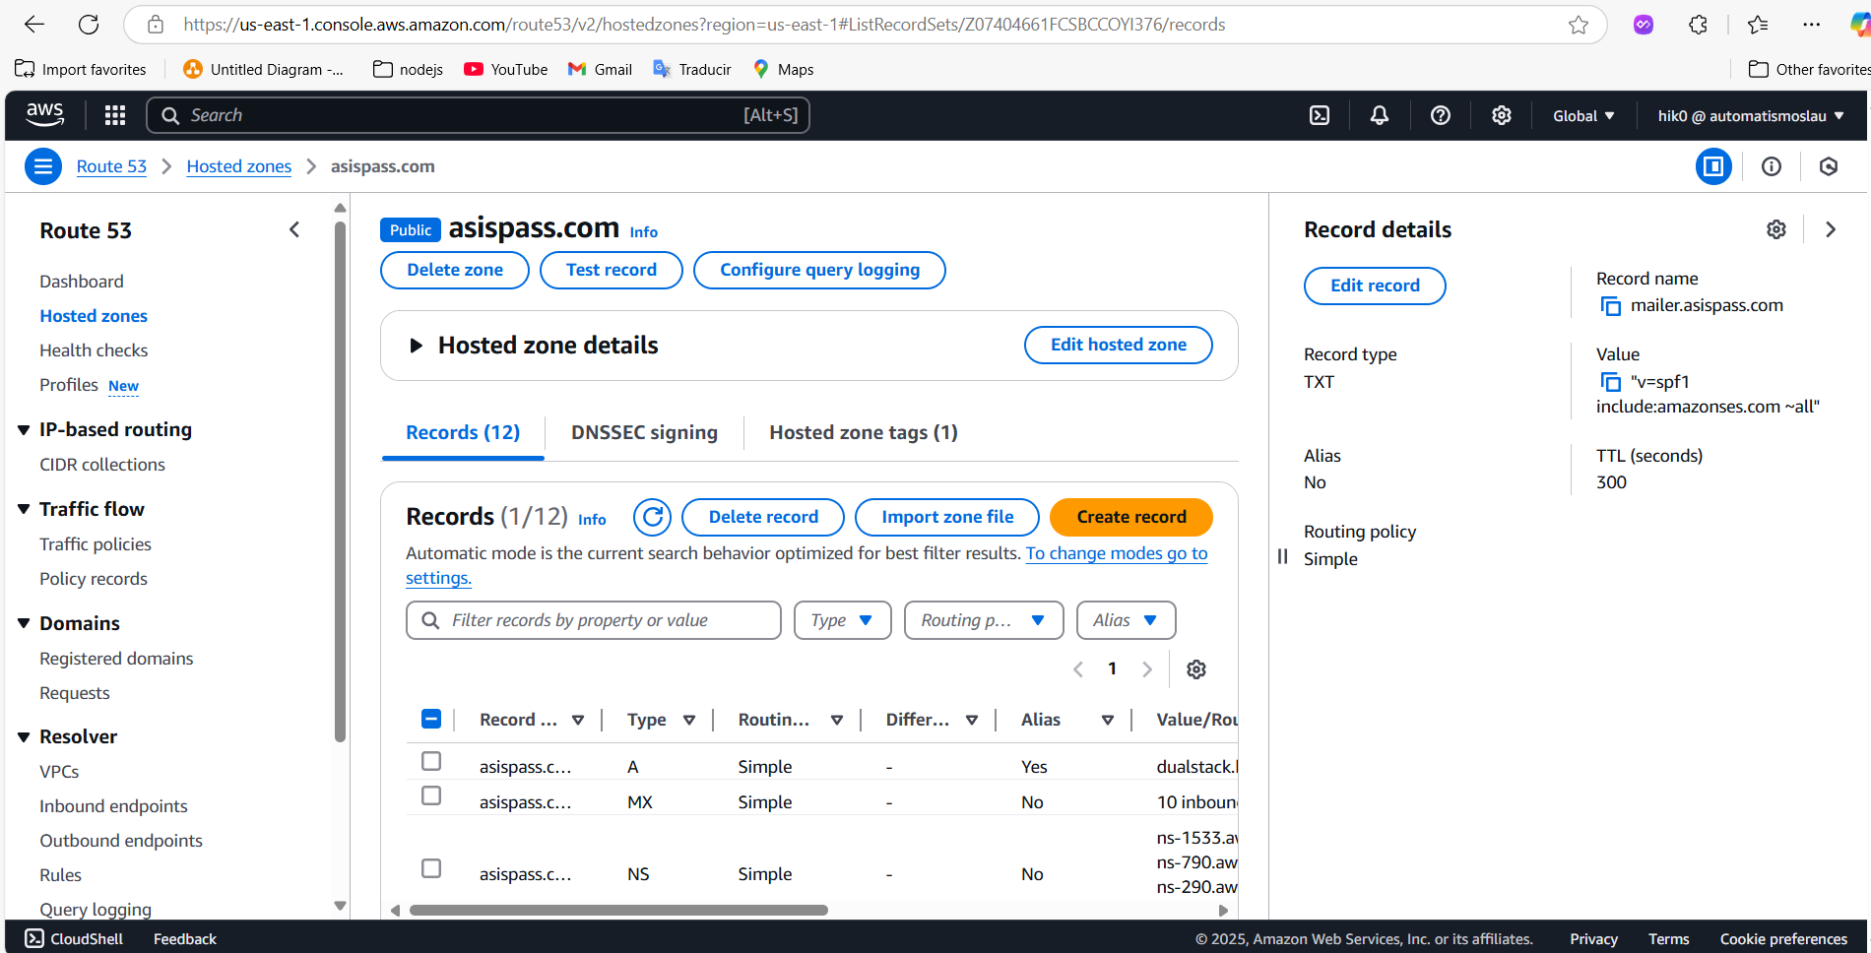

## Lambda



Según AWS lambda es: Servicio de cómputo que ejecuta su código en respuesta a eventos y administra automáticamente los recursos de cómputo.

Particularmente lo usamos para tomar toda comunicación entre los relojes y el sistema principal, generando una conexión continua mediante una identificación que se renueva con cada perdida de conexión. Asi de este modo nuestro dispositivo genera de manera autónoma las interacciones con los relojes y solo dependen de una conexión para fabricarse dicha eventualidad. En un modo sencillo se puede decir que nuestros relojes generan una ruta de comunicación directa cada ves que ellos creen una conexión y esta comunicación se mantiene mediante una identificación única en cada evento, si la conexión se pierde el sistema simplemente ubica dicha conexión como no valida y hasta que no se genere una nueva conexión no se crea una nueva identificación. De este modo tenemos la individualidad de cada conexión. SI se desea tener mayor información puede visitar el siguiente enlace: [Serverless Computing Service - Free AWS Lambda - AWS](https://aws.amazon.com/pm/lambda/?gclid=Cj0KCQiA-5a9BhCBARIsACwMkJ4SZVeXAK2pDk84L3DrzKCUA4qUXccS9cVpx4kOjxmEtVe6ChbhoZIaAruyEALw_wcB&trk=c8019b8a-d2f2-4ec8-ac50-7bdc0dbe1996&sc_channel=ps&ef_id=Cj0KCQiA-5a9BhCBARIsACwMkJ4SZVeXAK2pDk84L3DrzKCUA4qUXccS9cVpx4kOjxmEtVe6ChbhoZIaAruyEALw_wcB:G:s&s_kwcid=AL!4422!3!651612391322!e!!g!!aws%20lambda!19828205892!147081379877)

Acontinuacion agrego una imagen con una captura de la validación de una prueba de la función base mediante la cual se construyen las demás

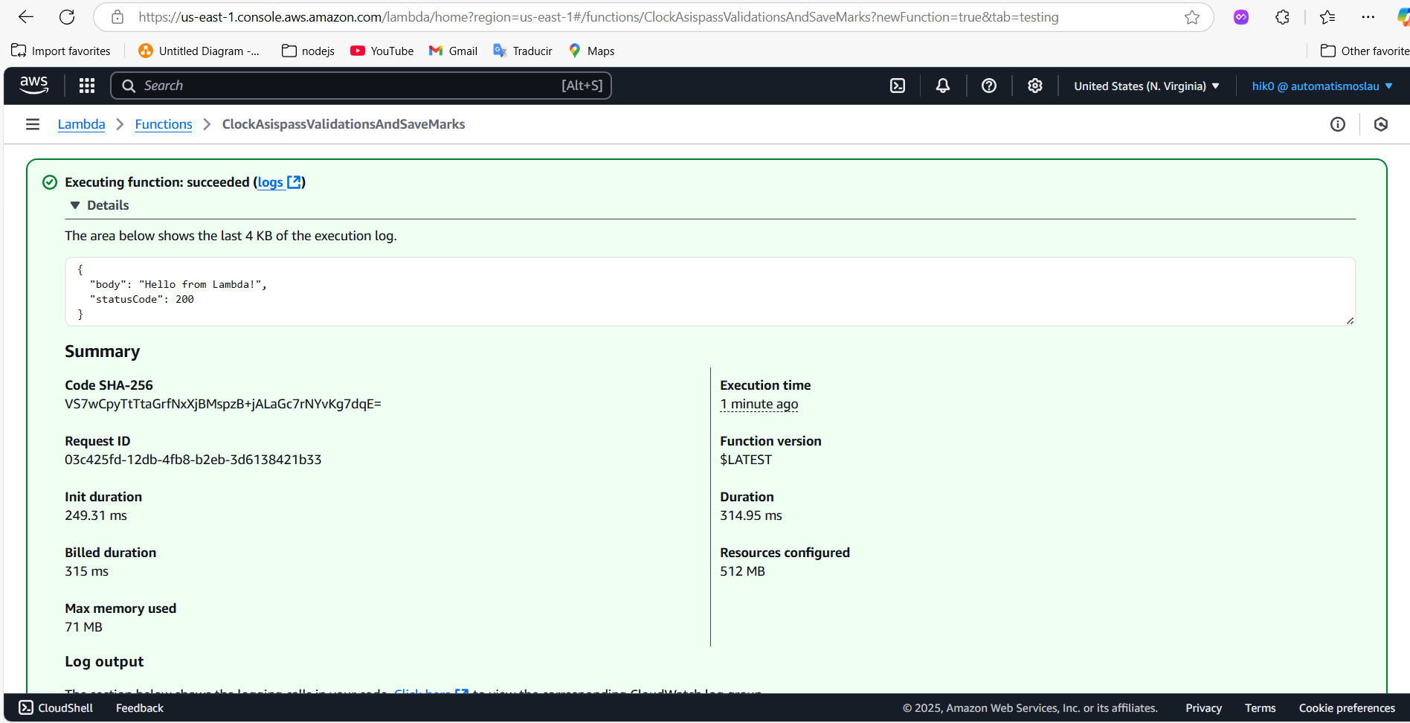

## Global Acelerator

según AWS: Le proporciona direcciones IP estáticas que sirven como punto de entrada fijo a sus aplicaciones alojadas en una o más regiones de AWS.

Es un recurso de alta disponibilidad que de modo simple mantiene una copia de la web en lugares o regiones que estén cerca a donde se obtengan el mayor numero de conexiones asi se reducen los tiempos de respuesta. Esto se usa exclusivamente para proporcionar la interface grafica que utilizan los clientes por medio de la web Asispass.com. Acontinuacion dejo imagen de la configuración actual del global acelerator de Asispass

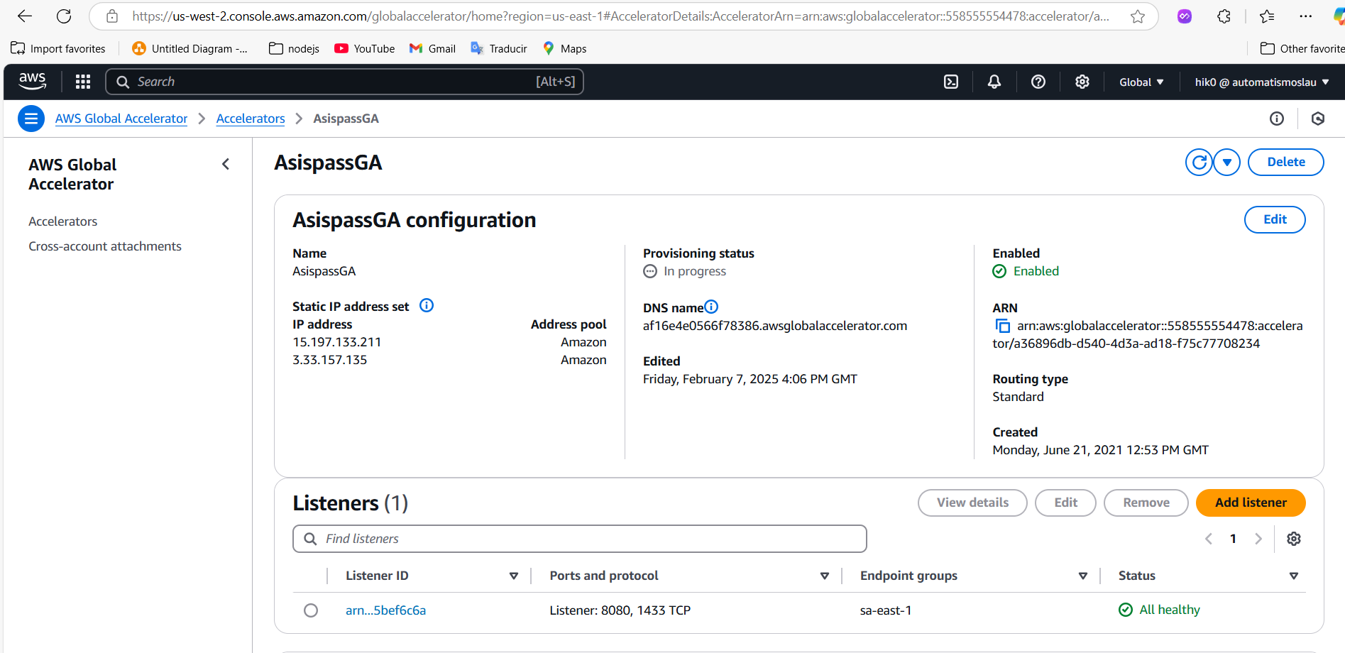

## Elastic Load Balanced (ELB)



Según AWS Elastic Load Balanced es: un servicio de Amazon Web Services (AWS) que distribuye el tráfico entrante de las aplicaciones a varios destinos.

Este es uno de los componentes mas cruciales en la actual configuración, ya que este se encarga de distribuir la carga y las conexiones enviado cada petición a un servidor con baja carga, garantizando con esto tiempos de respuesta óptimos y del mismo modo si tiene la necesidad puede generar en crecimiento horizontal de equipos para tener respuestas mínimas aun con una cantidad excesiva de clientes. Para mas información se puede visitar: [Load Balancer - Elastic Load Balancing (ELB) - AWS](https://aws.amazon.com/elasticloadbalancing/)

En la siguiente imagen, logramos constatar la configuracion de nuestro Load Balanced, y como este apunta a diversas zonas de disponibilidad(Availabitity Zones) y tomar en cuenta el valor llamado VPC (vpc-c7f40fba), sirve para indicar el próximo servicio

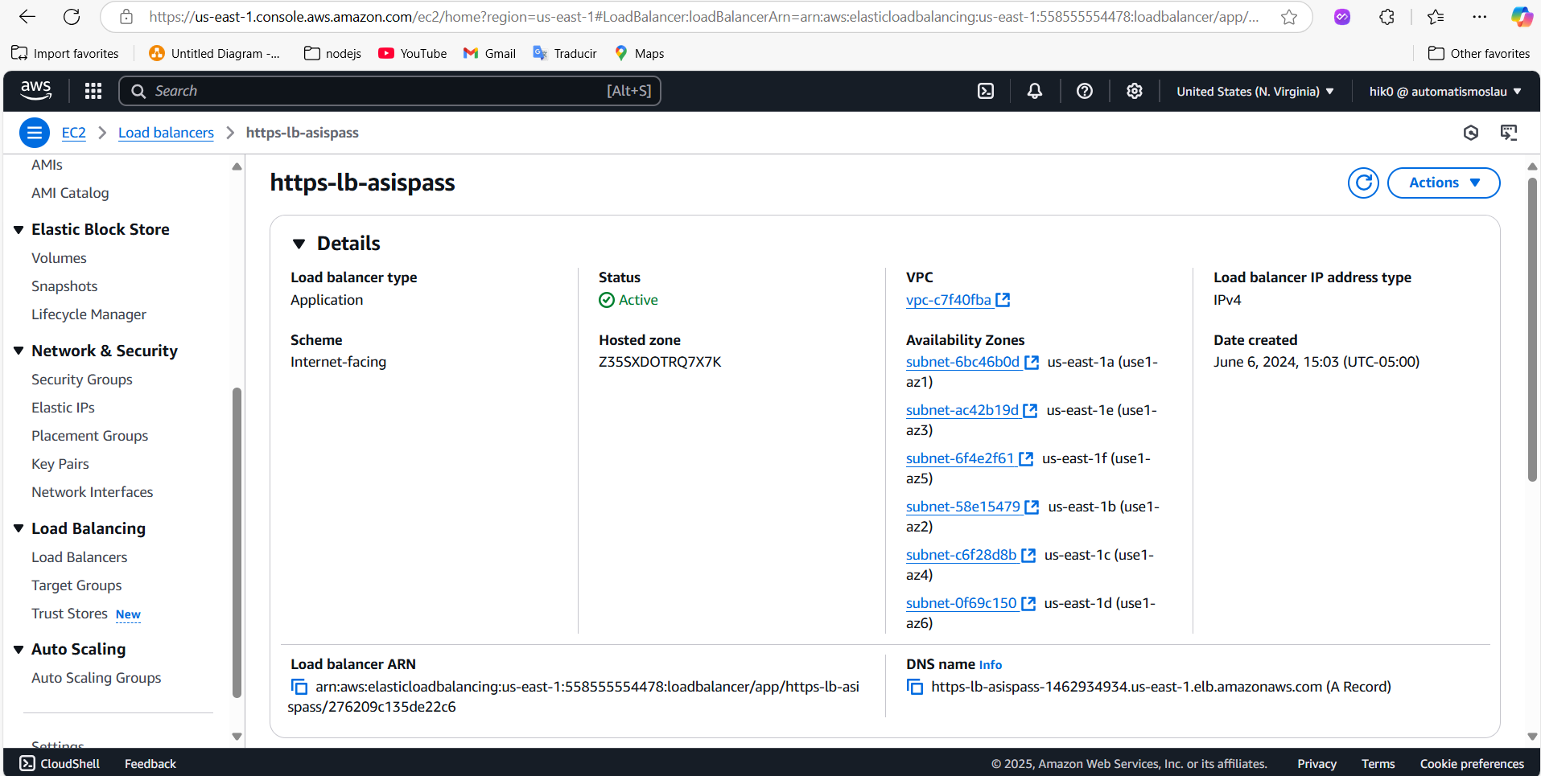

Tambien podremos notar como en la próxima imagen se detalla la configuración que transmite toda conexión sin importar el origen y el tipo de petición al puerto 301 el cual indica que se utilice el certificado TLS

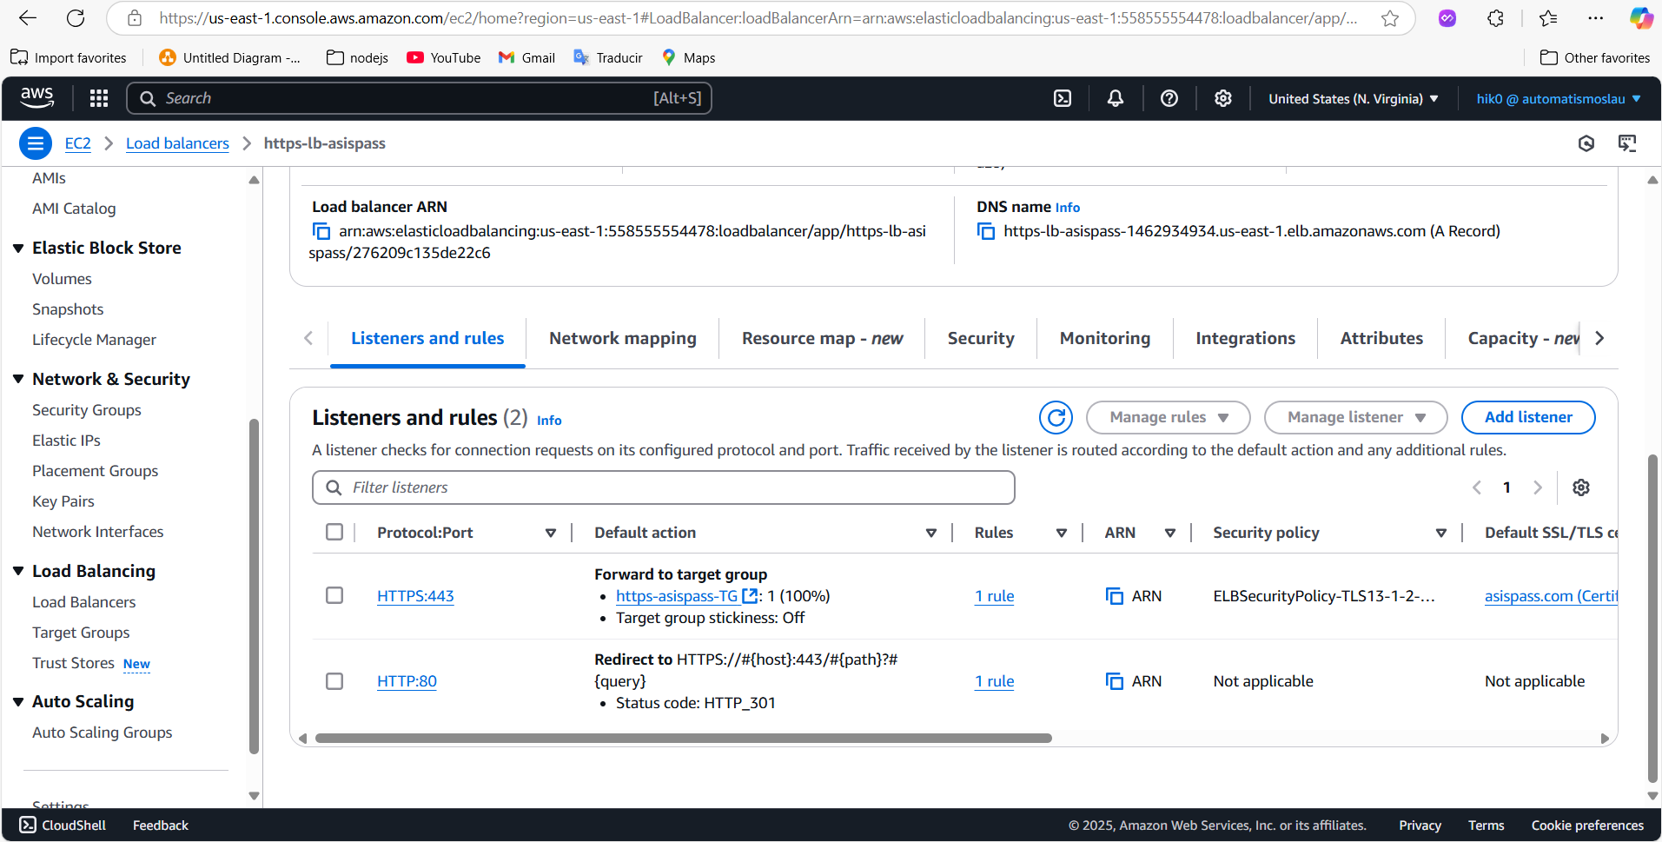

## Elastic Cloud Computing (EC2)

Segun AWS EC2 : proporciona capacidad de computación escalable bajo demanda en la nube de Amazon Web Services (AWS). El uso de Amazon EC2 reduce los costos de hardware para que pueda desarrollar e implementar aplicaciones con mayor rapidez. Puede usar Amazon EC2 para lanzar tantos servidores virtuales como necesite, configurar la seguridad y las redes, y administrar el almacenamiento. Puede agregar capacidad (escalar verticalmente) para gestionar tareas que requieren mucha computación, como los procesos mensuales o anuales, o los picos de tráfico del sitio web. Cuando el uso disminuye, puede volver a reducir la capacidad (reducir verticalmente).

Para nosotros son los equipos donde alojamos nuestro servicio principal, en donde se generan todos los cálculos y decisiones del sistema; distribuido en distintas zonas de disponibilidad. Para saber mas visita el siguiente enlace: [¿Qué es Amazon EC2? - Amazon Elastic Compute Cloud](https://docs.aws.amazon.com/es_es/AWSEC2/latest/UserGuide/concepts.html)

En la siguiente imagen, logramos constatar la configuración y donde la VPC (vpc-c7f40fba) corresponden a la misma que en el load Balanced

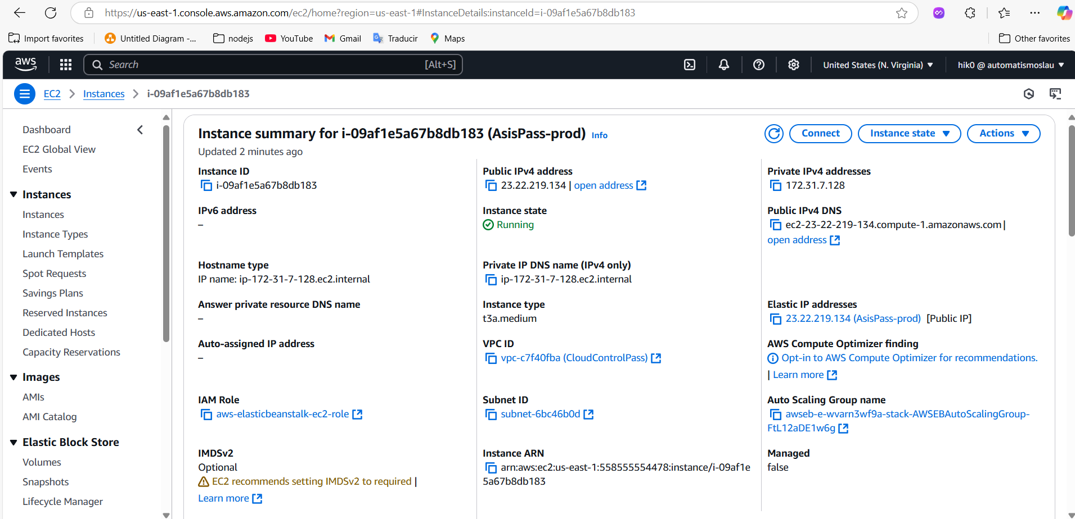

Para dejar por entendido el VPC, es Virtual Private Cloud, que es como un contenedor mediante el cual se pueden conectar distintos servicios con un mismo servidor de origen que en este caso es el servicio de EC2 el cual se replica en cada zona de disponibilidad del load balanced.

## Relational Database Service (RDS)

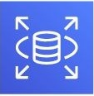

Según AWS: Bases de datos relacionales fáciles de administrar, optimizadas para el costo total de propiedad.

Basicamente es el servicio donde ubicamos nuestra base de datos, teniendo una configuración llamada multi-AZ el cual hace que sea AWS quien se encarge de la replicación de datos y la alta disponibilidad, para saber mas se puede visitar: [AWS | Servicio de bases de datos relacionales (RDS)](https://aws.amazon.com/es/rds/)

En la siguiente imagen podremos notar lo que es nuestra configuración para Asispass, donde a nivel general se puede ver los recursos necesarios para la utilización de la base de datos en lo que seria su estado principal

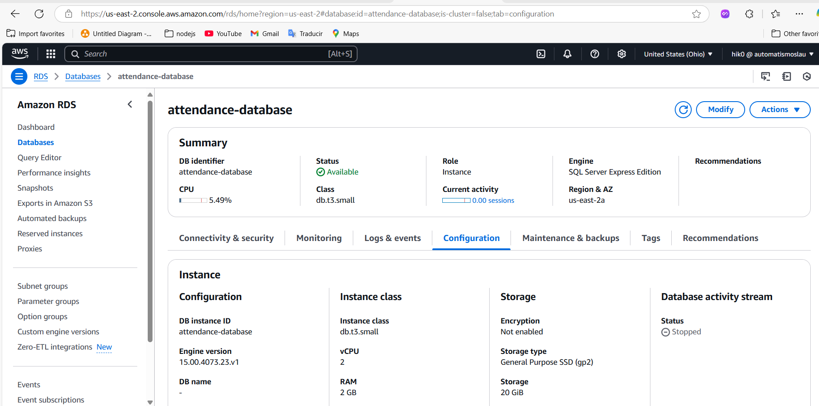

Y en la siguiente imagen validamos el resto dela configuacion

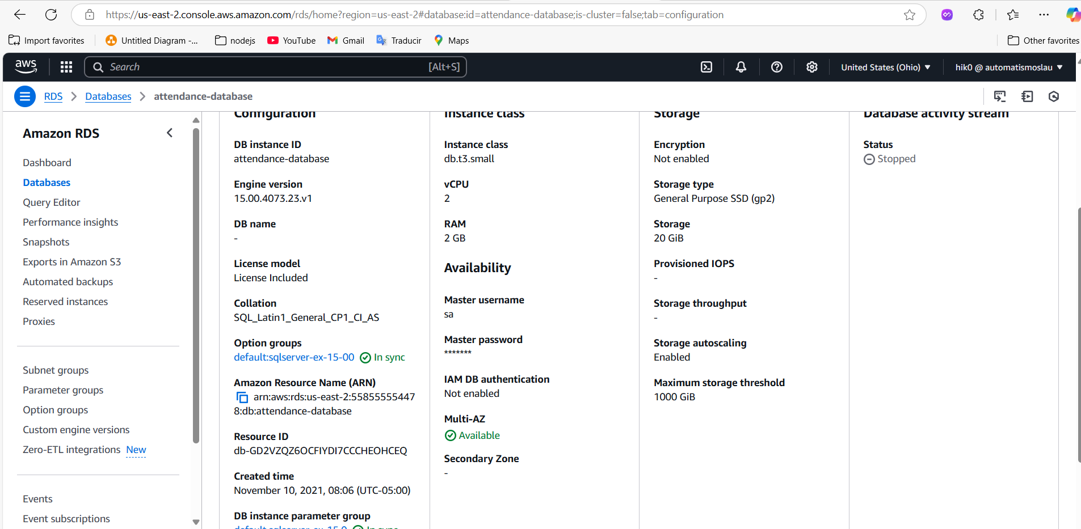

Donde si detallamos tenemos el Multi-AZ habilitados como se detalla en la siguiente imagen:

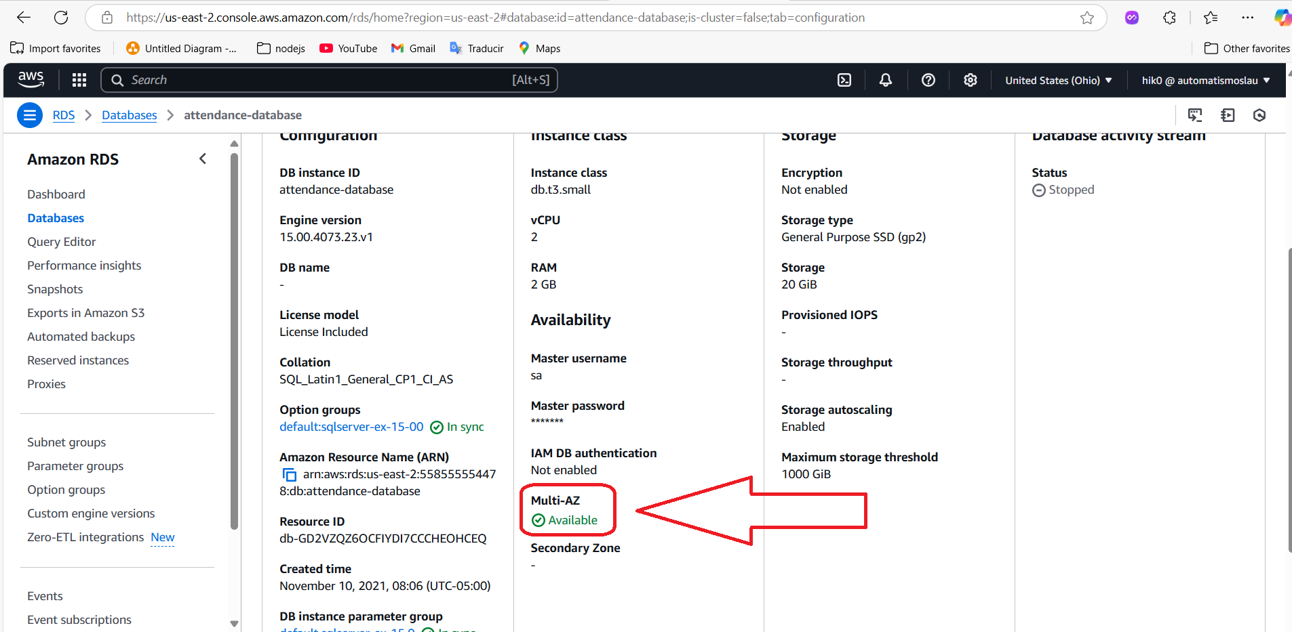

La importancia del Multi-AZ es que mediante la activación de esta opción AWS nos controla de manera automática la disponibilidad, concurrencia, replicación y de este modo se evita inconvenientes a futuro, de manera resumida dejo una imagen que lo explica mejor acontinuacion y si se desea saber mas puede dirigirse al siguiente link: [Implementaciones Multi-AZ de Amazon RDS | Base de datos relacional en la nube | Amazon Web Services](https://aws.amazon.com/es/rds/features/multi-az/)

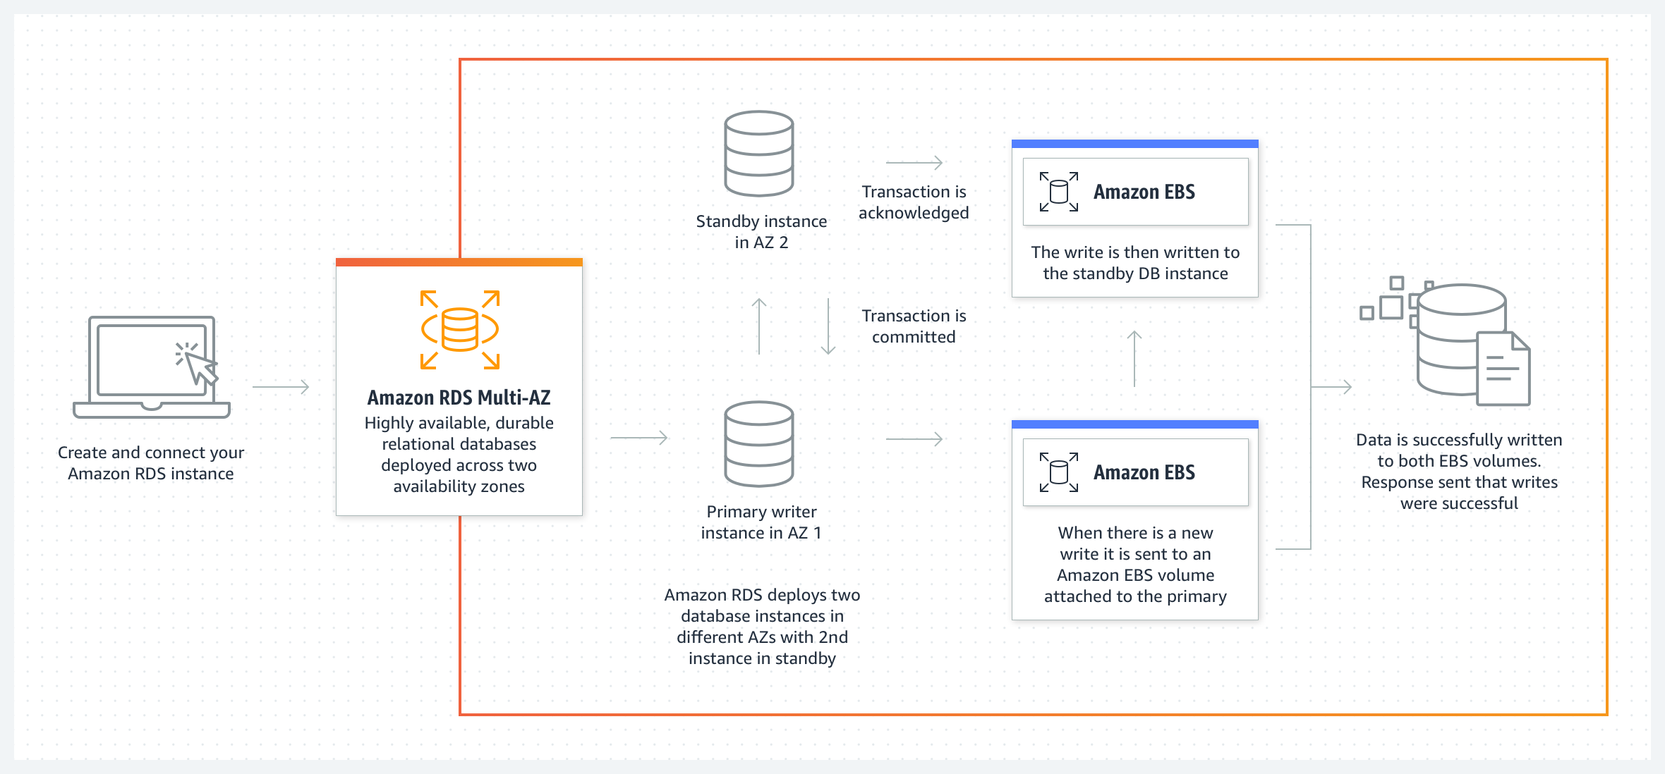

## Simple Email Services (SES)

según AWS: Optimice su comunicación por correo electrónico con soluciones fiables, escalables y seguras que garanticen el cumplimiento y la eficiencia a precios competitivos.

Para nosotros es el servicio que nos hace la entrega de Emails de manera segura; Teniendo particular atención ya que nuestra aplicación tiene la necesidad de entregar bastantes correos según normativa.

En el caso de este servicio existe un limite de envíos diarios ya que AWS necesita entender que los emails que se envían gozan de buena reputación, que son leídos en lo que se envía y que porcentaje se envían a spam. Con todo esto se crea una reputación y el mismo sistema permite que se envíen mayor cantidad de correos, en nuestro caso la configuración actual nos permite enviar un máximo de 50 correos por segundos y un total de 100.000 correos al mes. Realmente estos números superan por creces a la necesidades actuales del sistema en cuanto al numero de usuarios. Acontinuacion muestro imagen donde muestro lo indicado:

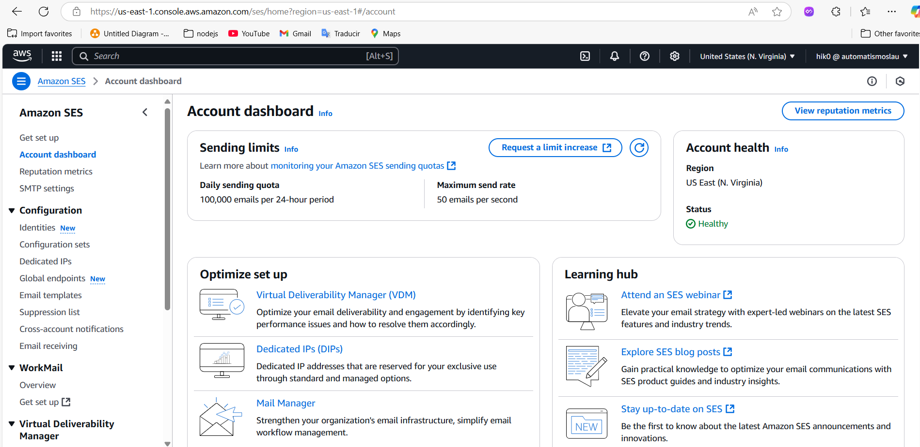

Acontinacion dejo una imagen con una muestra de la cuota de correos enviados por dia, donde se logra notar que en un día de envíos pico se pueden obtener un máximo de 600 correos en todo el día, pero el promedio diaria esta alrededor de los 200 correos por día.

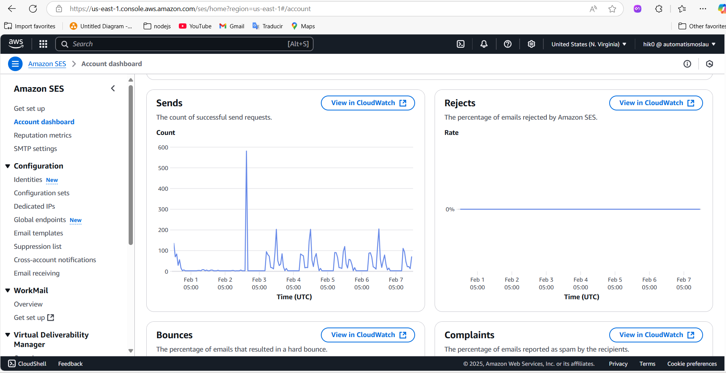

# Flujo de trabajo

A continuación, explicare como nuestra arquitectura trabaja para el flujo de trabajo con respecto a los clientes, este flujo tiene 2 puntos de partida distintos ya que las interacciones tienden a ser diferentes, por tanto, se explicará cada flujo por separado. La idea de presentar este flujo es para dar a entender por que es necesaria dicha arquitectura aparte de tener que cumplir con lo que la ley exige. También me ayudare de usar abreviaturas cuando me refiera a los servicios valiéndome de que cada servicio se explicó uno a uno en el punto anterior.

### Flujo cliente Web

Cuando un cliente entra en **https:asispass.com**, *Route53* verifica que la petición sea una conexión segura, en caso de no serlo la rechaza indicando que debe de contener el seguro en la URL (https); Típicamente los exploradores web hacen este cambio de manera casi imperceptible y reubicar la petición.

En cambio, la petición viene con su certificado este pasa la información al *Global Accelerator,* de este modo este verifica si tiene que traer los datos a mostrar desde un servidor cercano o no.

Si se desea hacer una petición donde la carga de datos sea dinámica (como ingresar al sistema o generar un reporte) se le envía dicha petición al *balanceador de carga* el cual verifica que la conexión sea segura y envía la petición a un servicio de *EC2* que se ubique en una zona de disponibilidad con baja carga de trabajo.

Normalmente cuando se llega a un servicio de EC2 y al ser dinamismo es sistema principal hace las peticiones de datos necesarios a la base de datos y genera los cálculos basados en eso.

Si dicha actividad amerita enviar un correo, EC2 le entrega el cuerpo del correo y el destinatario al servicio SES para que este haga entrega de la información.

### Flujo de relojes o generadores de marcas

Una ves que el principal crea un reloj, este se comunica con el estableciendo las funciones lambda que dependerán de la conexión entre el dispositivo y el servicio principal.

Una ves que se genere una marca el reloj envía los datos de validación y también de la marca a la función *lambda* la cual verifica que los datos del reloj sean correctos y envía estos datos directamente al *balanceador de carga* para que se entreguen al sistema principal ubicado en una zona de disponibilidad con baja carga de trabajo en un cómputo de *EC2.*

*EC2* valida todos los datos de dicha marca y en caso de ser valida envía los datos para ser guardados en la base de datos por medio de *RDS,* y notifica al usuario a fin de dicho proceso generando un correo electrónico.

Por otra parte las lambdas están verificando la conexión con su reloj constantemente, en caso de que esta conexión generen algún tipo de error se notifica al servicio principal por el camino del *Load balanced* y después a *EC2*, y en este punto la función lambda se destruye por completo para volver a iniciar el ciclo con su creación.

### Flujo de tareas Recurrentes

Este es un flujo de trabajo que no espera ningún tipo de comunicación con el exterior para inicial; si no que cada cierto tiempo se generan; estas tareas están ubicadas principalmente en la ultima zona de disponibilidad (con esto se mantienen en constante uso y es difícil que el balanceador de carga la tome en cuenta para asignarle trabajos), y lo que hace normalmente es que mediante datos de la base de datos genera notificaciones, correos, incluso completa datos dentro de la base de datos como logs. Aca solo se implican EC2, SES y RDS.

# Preparación de la infraestructura:

A nivel resumen para preparar la infraestructura planteada, el modo de trabajo es el siguiente:

1. Generar la base de datos y activación del multi-AZ
2. Creamos un VPC para controlar los datos donde se ubicarán todos los elementos de computo
3. Luego creamos el EC2 con la disponibilidad de crear un crecimiento vertical
4. Activamos el load balanced y lo dejamos completamente disponible
5. Activamos y configuramos el SES por medio de los datos SMTP del correo a usar
6. Configuramos route 53 con el DNS que necesitamos y dejamos que apunte al Load balanced
7. Después activamos el global acelerator y lo configuramos para que este delante del load balanced
8. Por último, generamos la función lambda y generamos el código y datos necesario para que apunten al load balanced.

Ahora explicare cada punto para dar entendimiento de como se realiza todo de manera simple para ser replicado en la posteridad; me valgo decir que se necesita una cuenta en AWS y muchos de los elementos usados en los servicios actuales tienen un costo asociado. También podemos detallar que nuestra arquitectura tiene un punto en común en el load balanced…

## Generar la base de datos y activación del multi-AZ

Al ubicarnos en el servicio RDS le damos en donde dice crear la base de datos y llenamos los datos necesarios, primero seleccionamos el motor de base de datos en nuestro caso Sql server, esto se detalla en la siguiente imagen

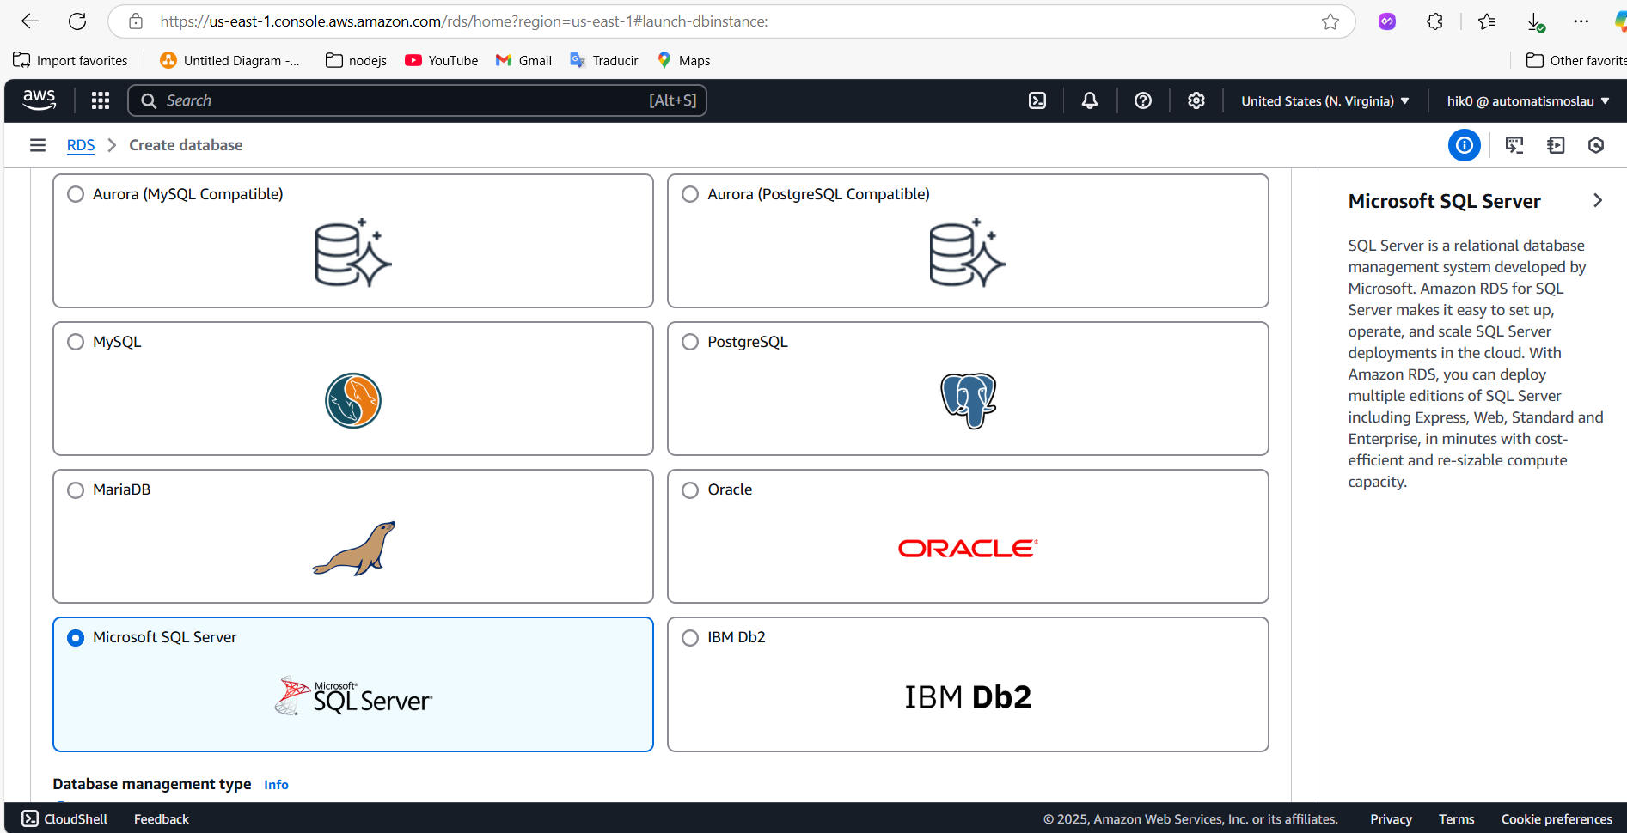

Luego elegimos el tipo de administración de datos y la licencia de la base de datos, en nuestro caso utilizaremos la web, y la versión del motor.

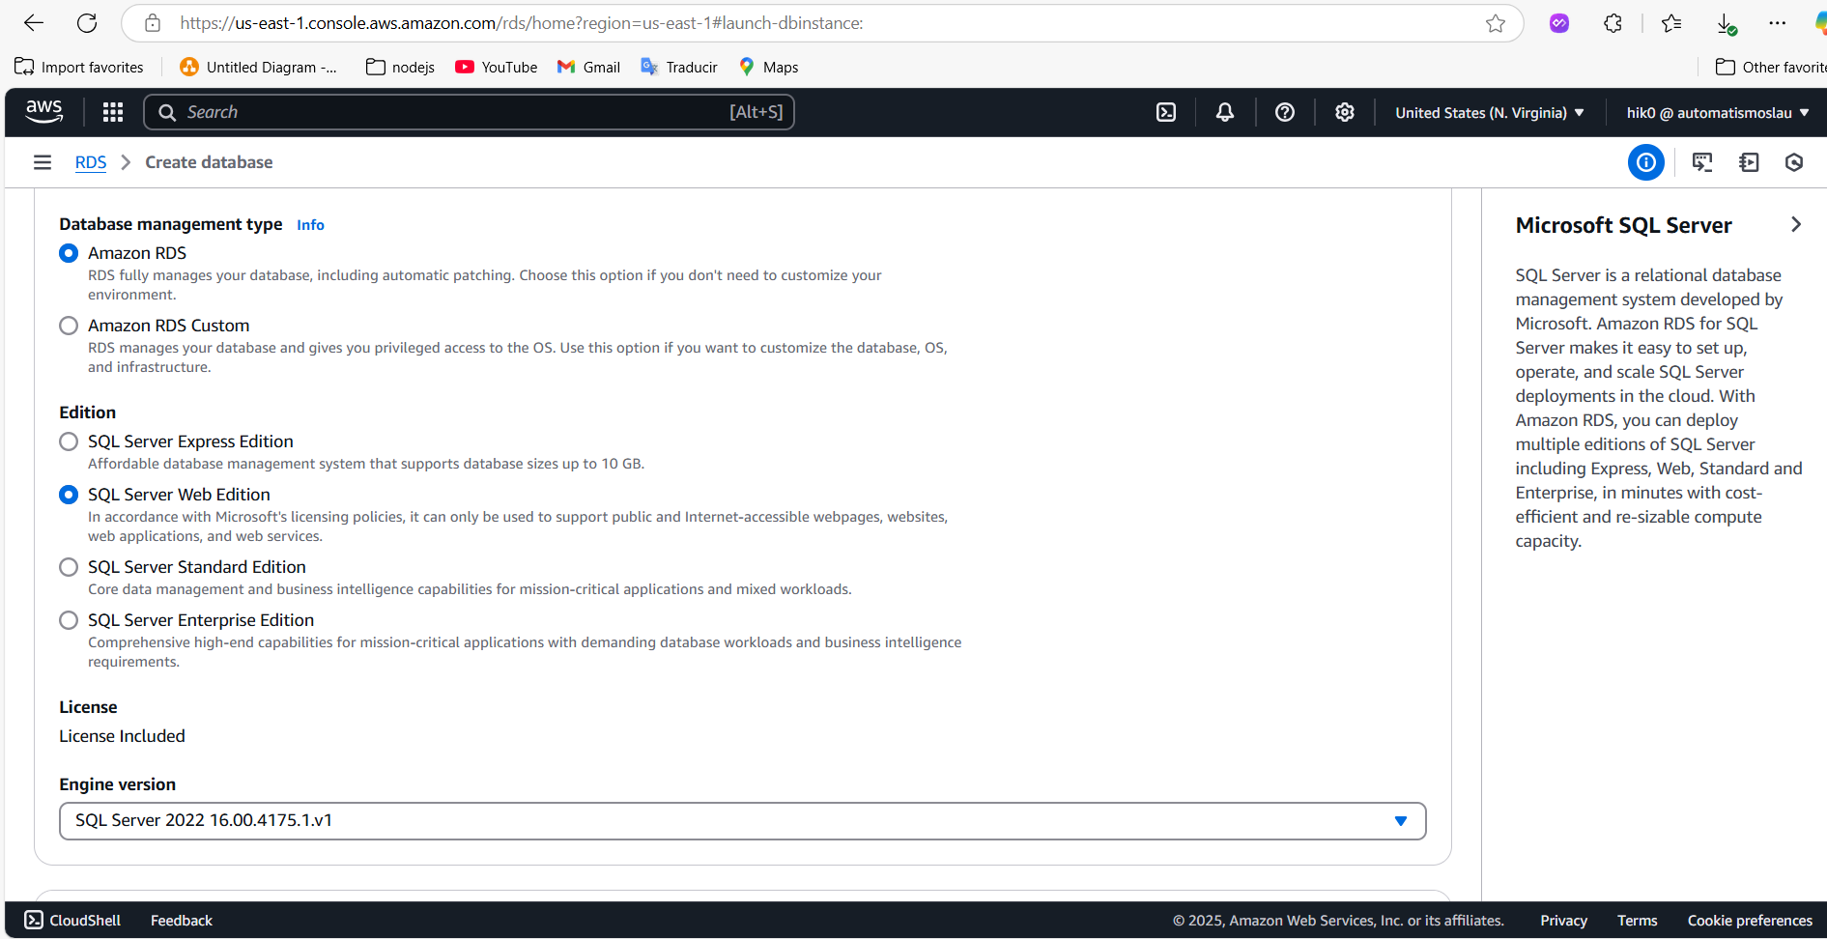

# 

Luego introducimos los datos de encriptación de datos y accesos administrativos a la instancia.

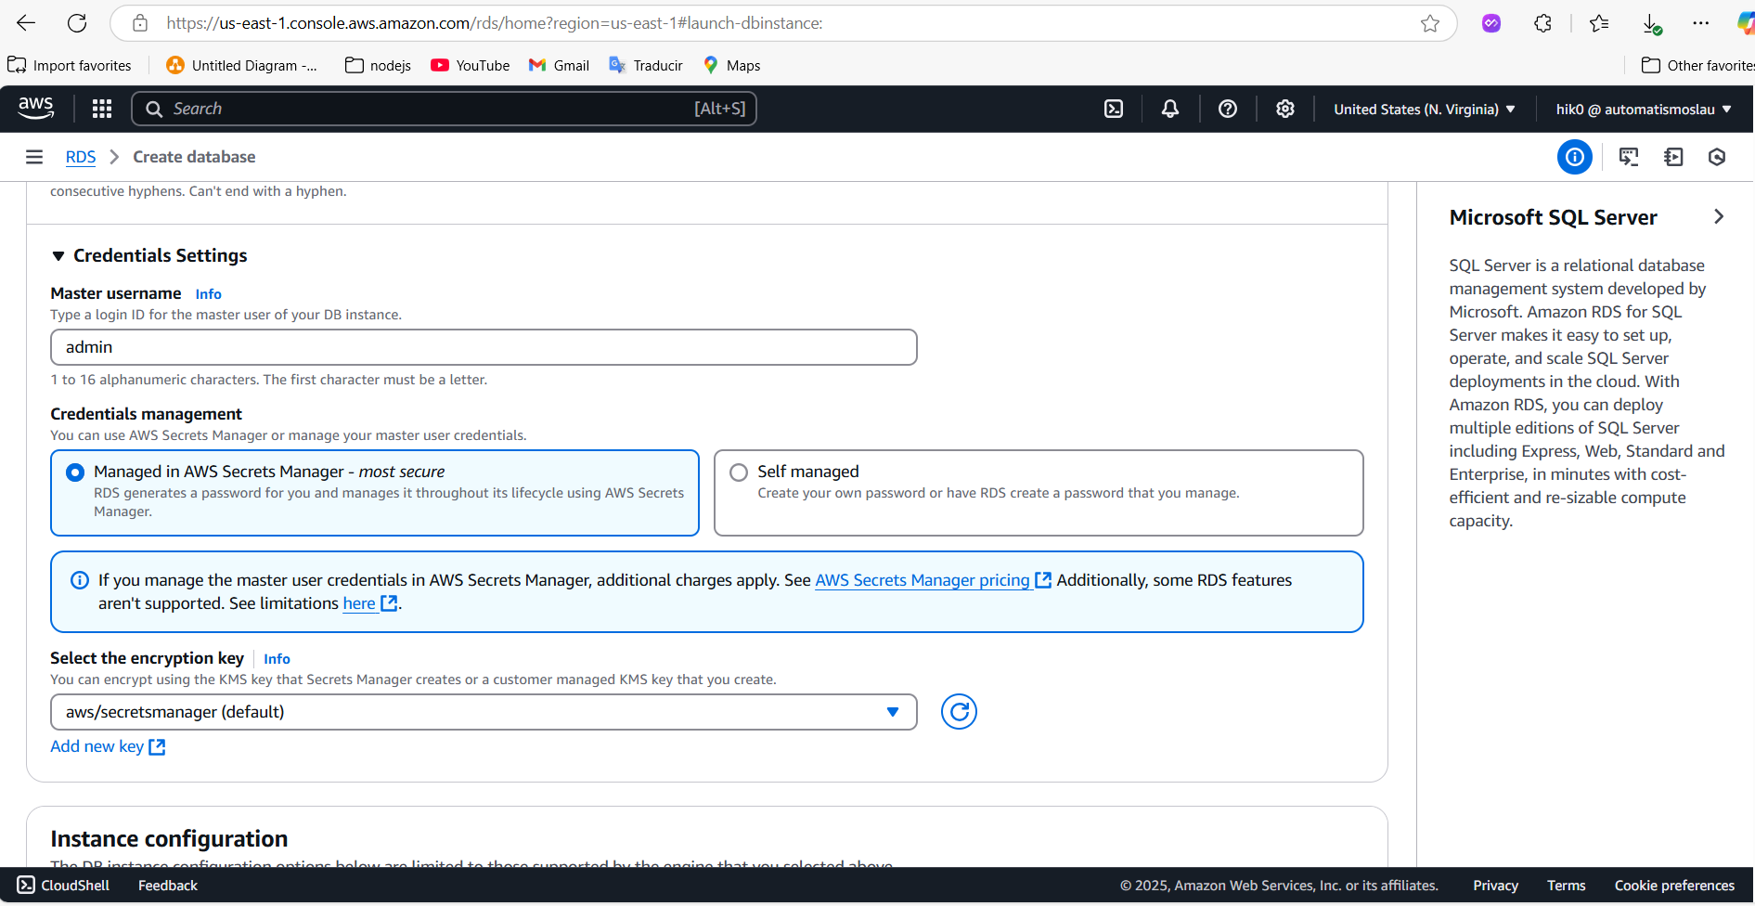

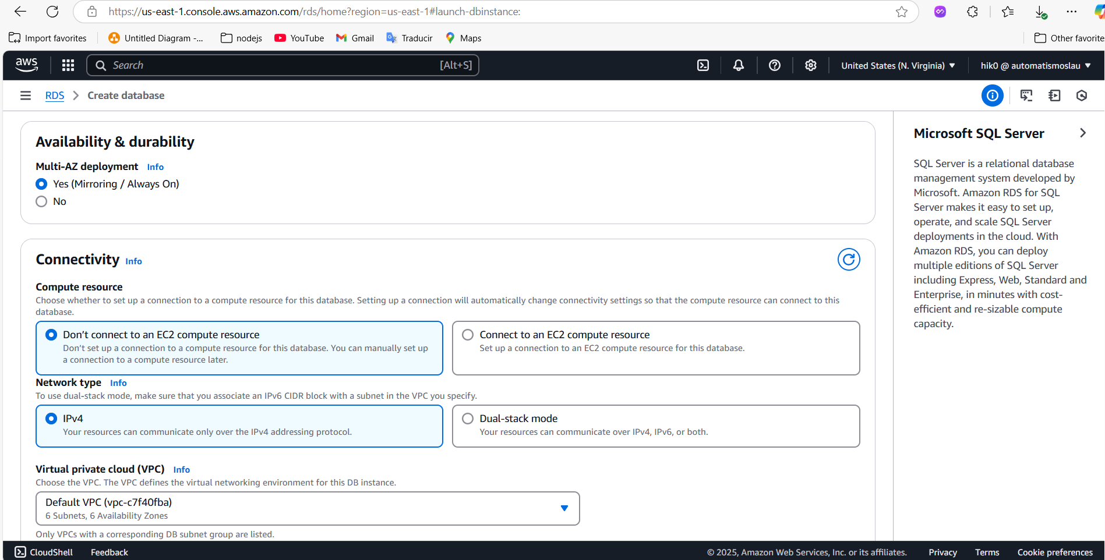Este paso es de total importancia ya que activamos el multi-az para que AWS nos genere las replicas de seguridad y la alta disponibilidad mediante zonas de hospedaje, y también activamos los modos de coneccion. En nuestro caso el vpc no cobra relevancia ya que la base de datos estará separada del sistema de computo.

Ya para concluir simplemente damos en crear base de datos, y con esto tendremos en unos 20 minutos una instancia completa para lo requerido en el sistema.

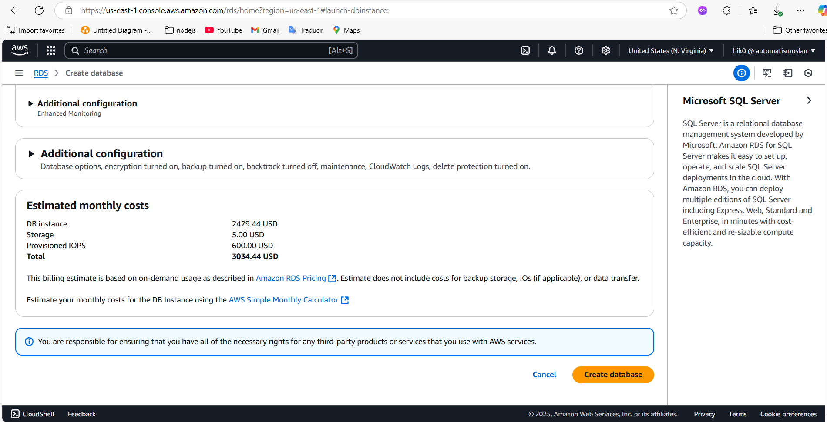

## Creamos un VPC

Nos ubicamos en el servicio VPC y damos clic en crear VPC, seleccionamos “VPC and more” y completamos la configuración indicándole las subnets, las tablas de ruta y las conexiones a la red para que nos pueda funcionar para comunicar todos lo que necesitamos en nuestra arquitectura. Dejo como muestra de la configuración la siguiente imagen

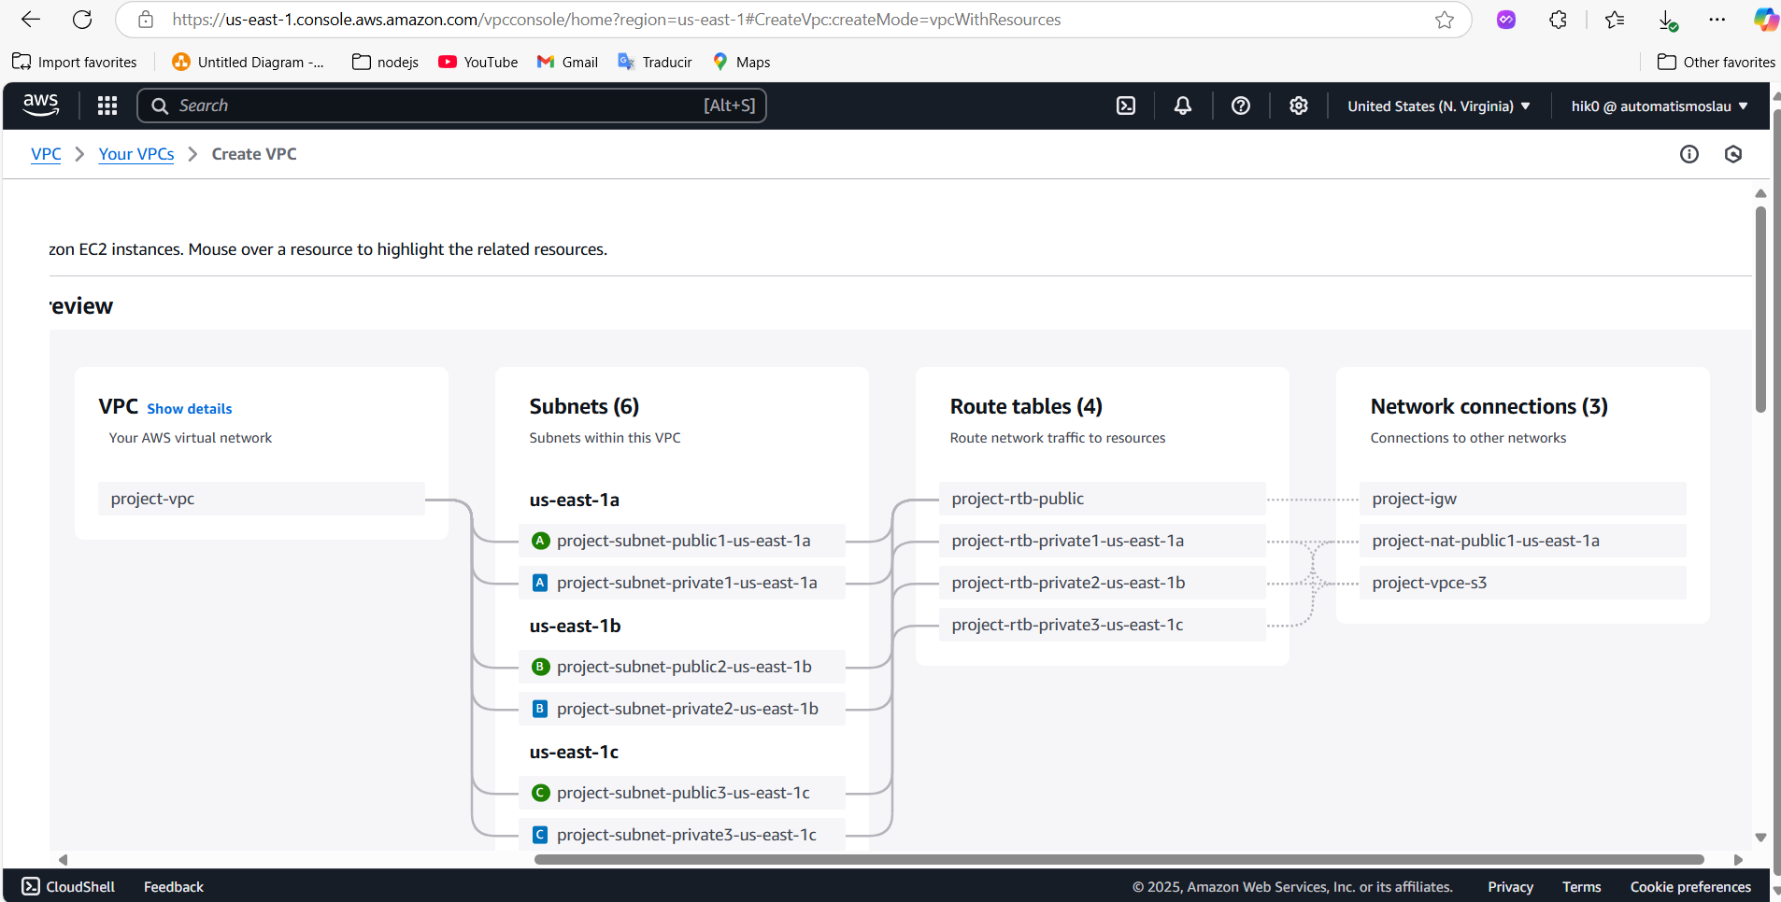

# 

## EC2

Para crear un equipo en la nube nos dirigimos al servicio EC2 y una vez allí damos clic en lanzar una instancia, acá seleccionamos el tipo de sistema operativo, el numero de instancia y el tipo de imagen que se desea agregar.

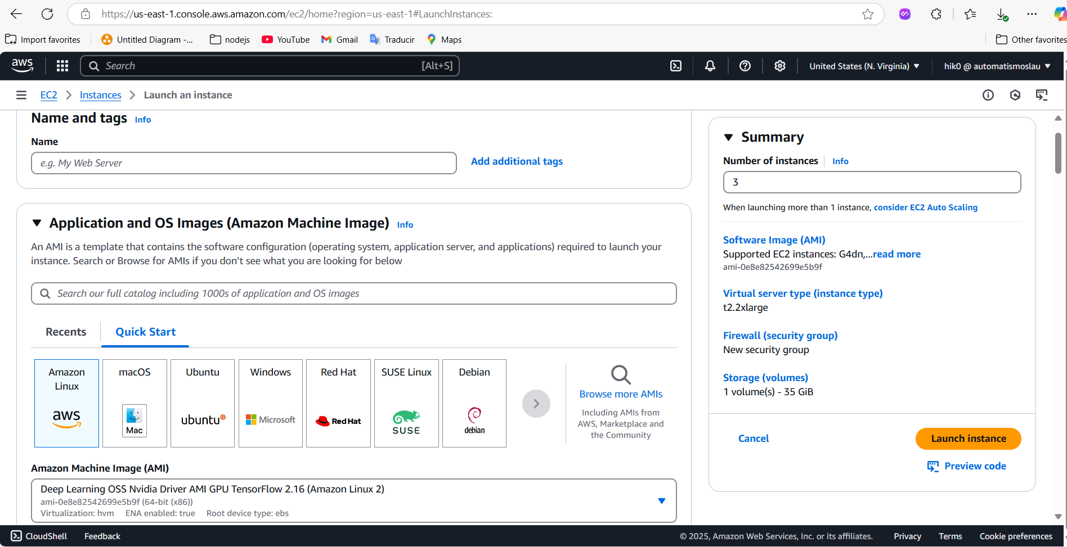

# 

Luego agregamos el par de claves para el acceso al sistema y generamos la configuración para el acceso a internet de la instancia de ec2

# 

# 

Por ultimo activamos el Cloud Watch Monitoring, activamos el termination protection y Stop Protection, este par limitar que el equipo no se apague de manera simple y con estos datos lanzamos la instancia que al cabo de unos 30 minutos debe de estar activa para subir los datos del sistema.

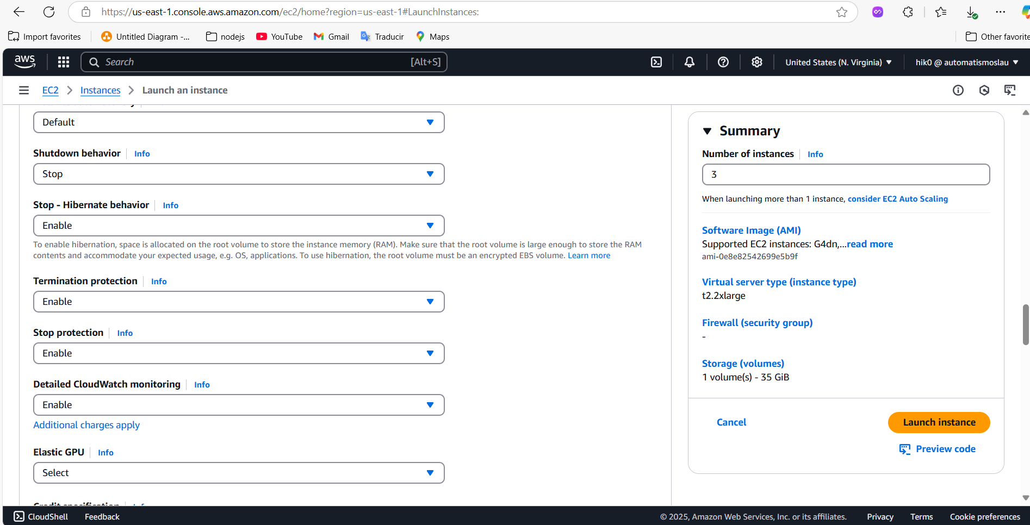

# 

## Balanceador de carga

Para el balanceador de carga en el mismo servicio de EC2 nos vamos a la opción Load Balanced y allí damos clic en “create Load Balanced”, una vez entremos podremos escoger el tipo de balanceador que deseamos crear; en nuestro caso escojimos “Application Load Balanced” como se muestra en la siguiente imagen:

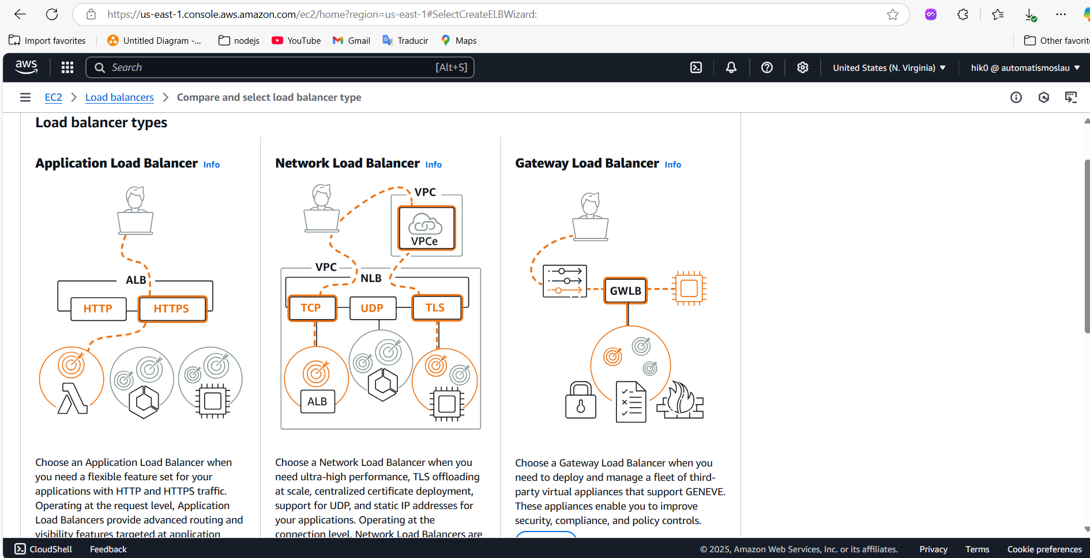

# 

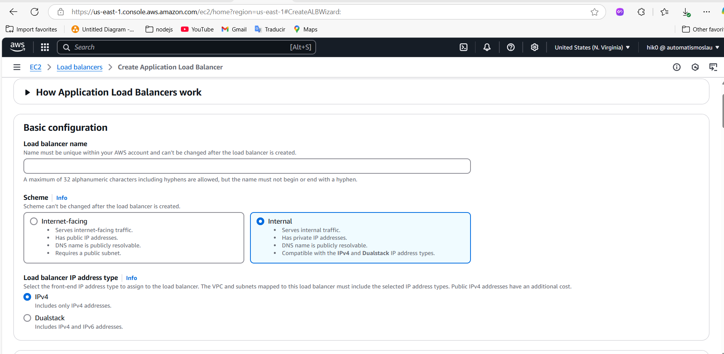primero agregamos e nombre, el tipo de esquema que para este caso va a ser interno ya que otros servicios son los que se conectan con los clientes, y el tipo de dirección ip.

# 

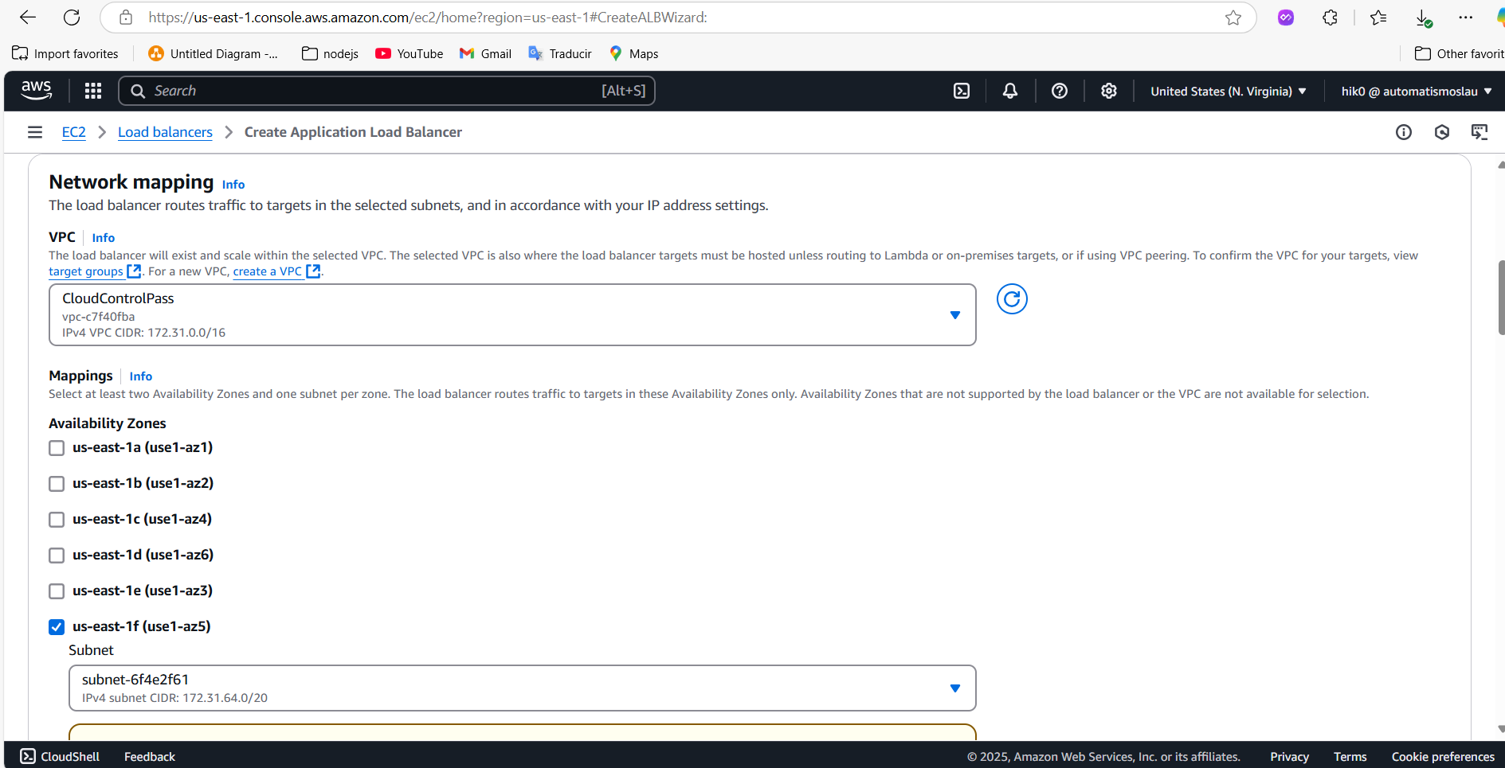Aca seleccionamos el vpc anteriormente creado y las zonas de disponibilidad con la subnet, como ejemplo solo seleccione una para la muestra, pero debemos de elegirlas todas para completar nuestra arquitectura.

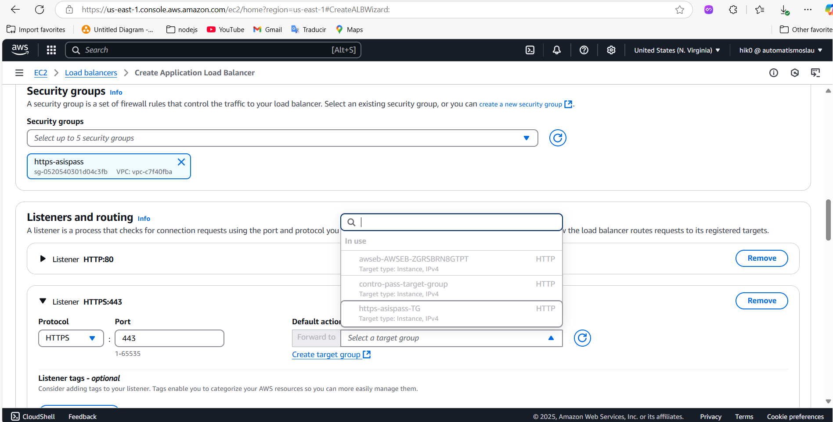Ya por ultimo seleccionamos el grupo de seguridad y generamos las reglas de enrutamiento, en este es donde validamos que todo venga firmado con un certificado tls, y que sea el que esperamos; en caso de no ser asi redireccionamos. En este caso no me permite seleccionar el certificado por que los que están activos ya están en uso.

## Simple Email Services (SES)

Para generar esto nos ubicamos en el servicio SES y nos vamos a “SMTP Credentials” una ves aquí llenamos los datos requeridas y después de un par de días el servicio empieza a administrar la entrega de correos por medio del SMTP, incluso evita el envió de correo duplicados y reenvía los correos que por alguna razón tuvieron error de entrega.

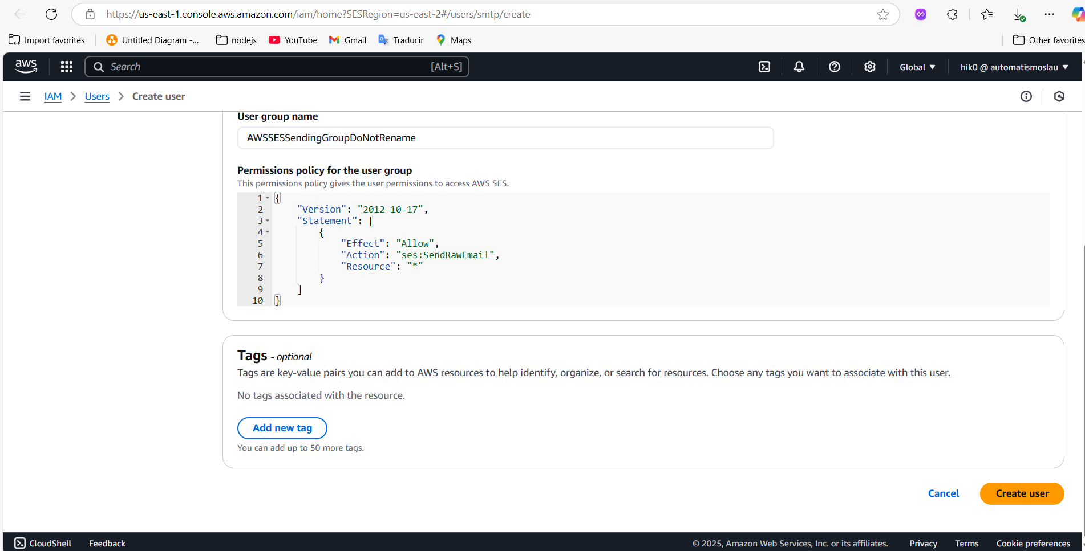

## Route 53

Para crear una ruta, ya tenemos que tener el dominio a nuestro nombre. Puro al entrar en el servicio nos ubicamos en “Hosted Zone” y damos clic en “Created a Hosted Zone”, una vez aquí llenamos los datos requeridos:

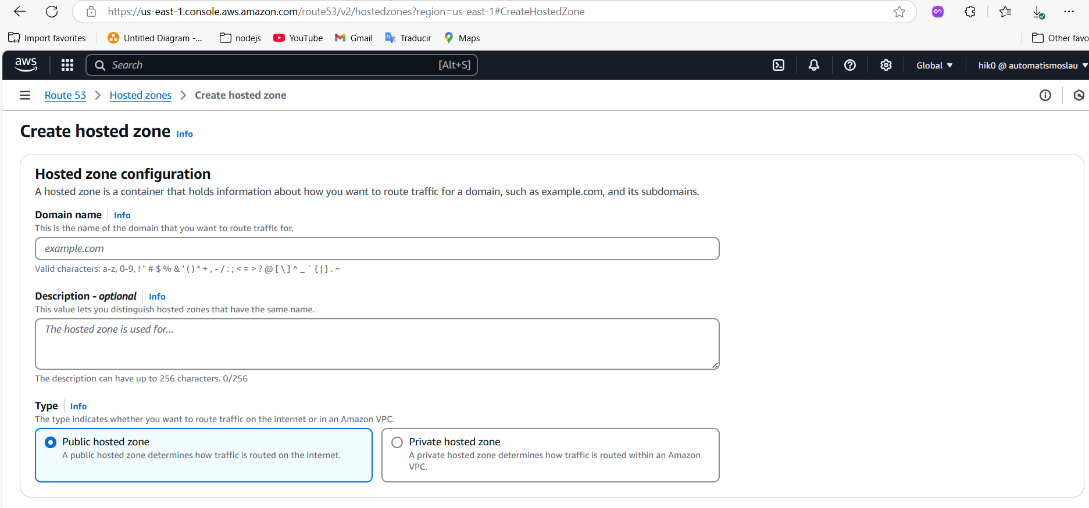

Una ves creado el elemento, ingresamos en el y le agregamos los servidores de nombre, el servicio MX y muy importante una redirección de tipo A con enrutado simple que apunte directamente a nuestro balanceador de carga. Ya con esto en cuestión de instantes nuestro servicio estará en la web.

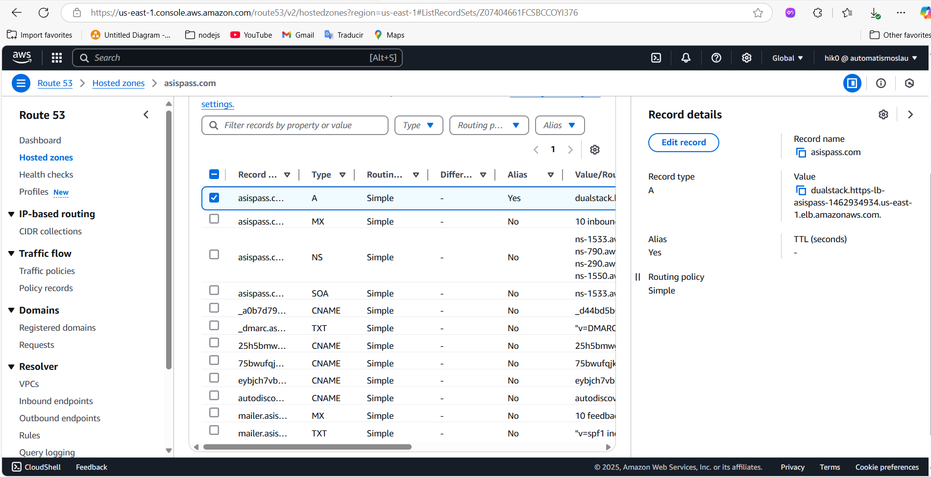

## Global Acelerator

Para crear este componente nos vamos al servicio con el mismo nombre y damos clic en “créate Accelerator” y llenamos los datos como nombre, en el tipo lo dejamos como custom y en el tipo de ip seleccionamos to Route 53.

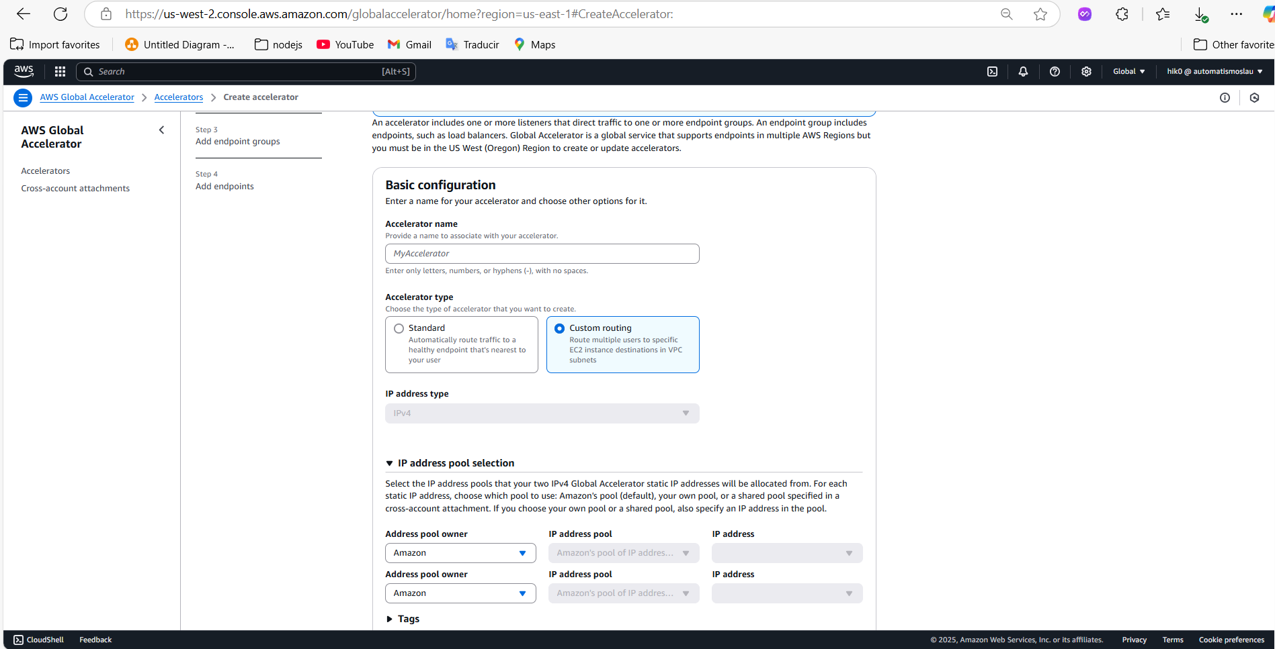

Acá típicamente agregamos el puerto 80, mas sin embargo se deja a elección dependiendo de si has cambiado datos en EC2.

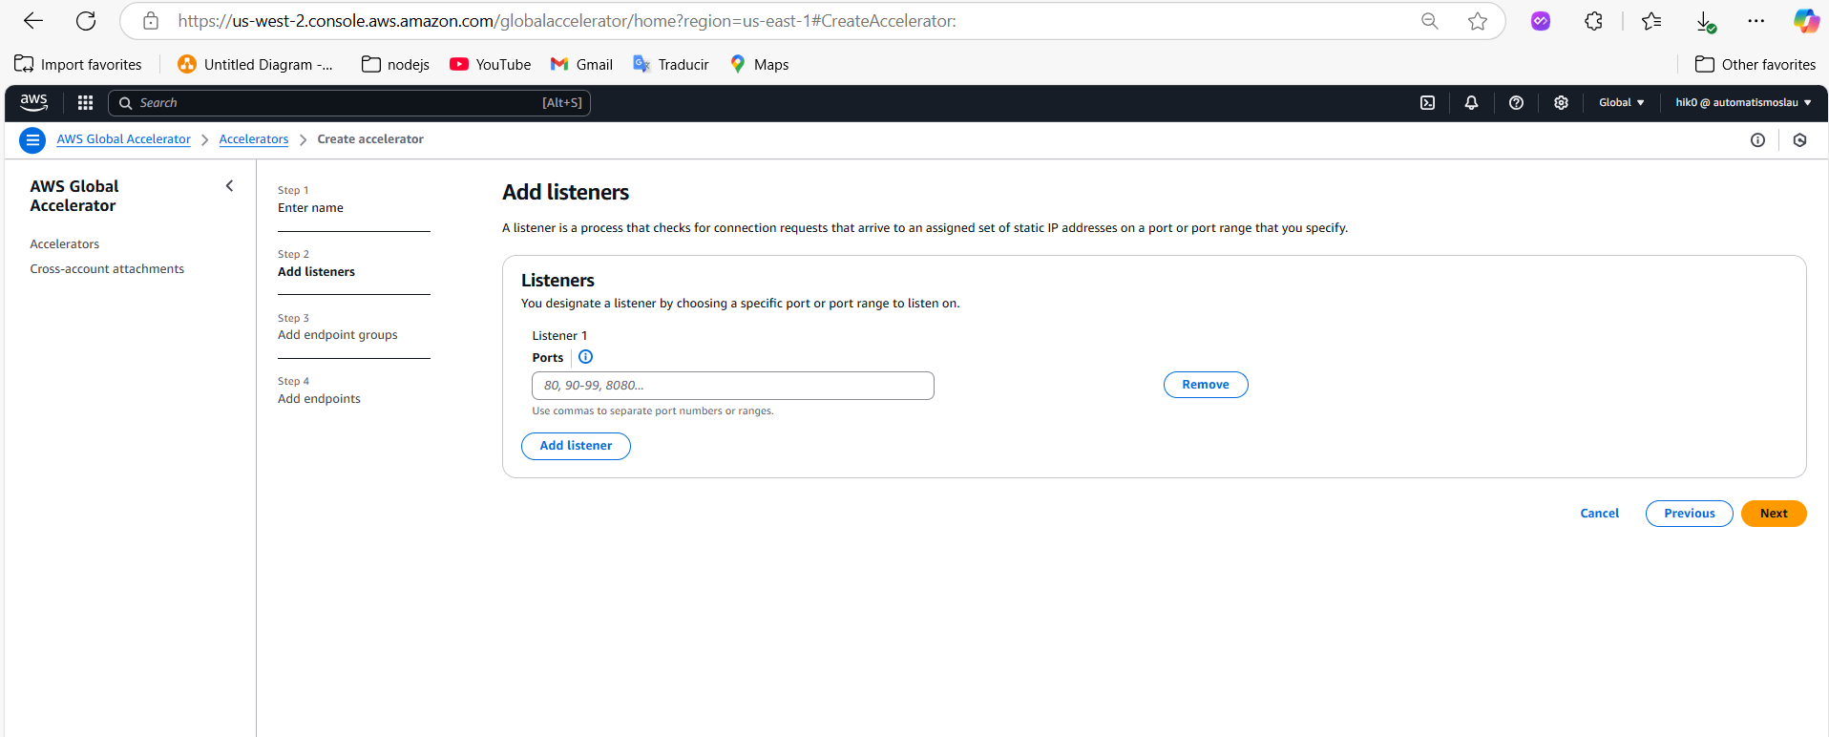

Aca seleccionamos la región de origen de los datos, normalmente se deja una cerca a donde van a llegar la mayor cantidad de conexiones, en nuestro caso de Sur America solo tenemos por ahora la opción de brazil.

# 

# 

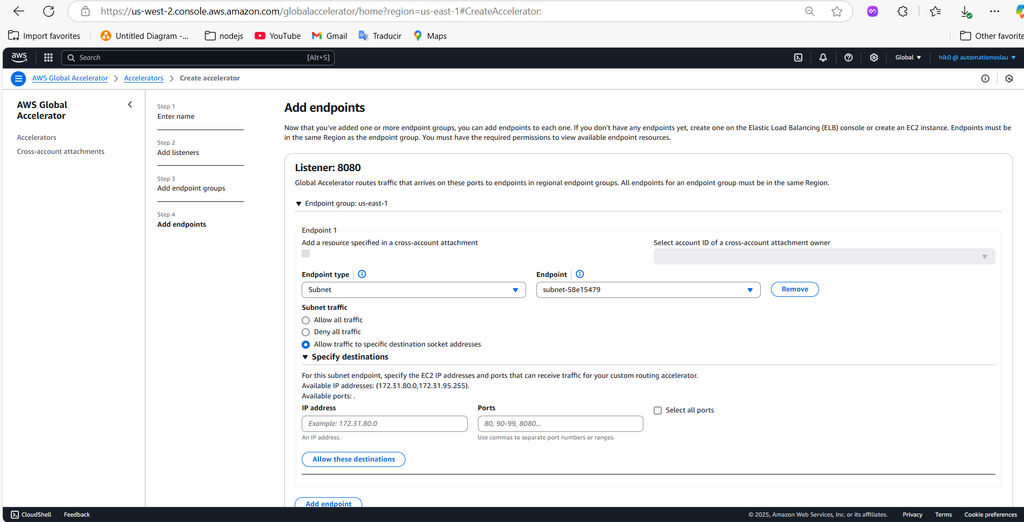Ya en este punto completamos de agregar los datos de puerto, los endPoints y como se va a manejar el trafico para completar; en el caso de este servicio depende de la utilización del mismo; actualmente para nosotros funciona de maravilla y como casi todas las conexiones y petición vienen desde Chile nos entrega los datos en tiempos realmente reducidos.

## 

# 

## Lambda

Estas funciones se crean ubicándose en el servicio homónimo Damos clic en “Create a function” y luego escribimos el código. Damos clic en crear y queda una función que se lanza mediante eventos. Voy a dejar la configuración que usamos para nuestras funciones acontinuacion en imágenes

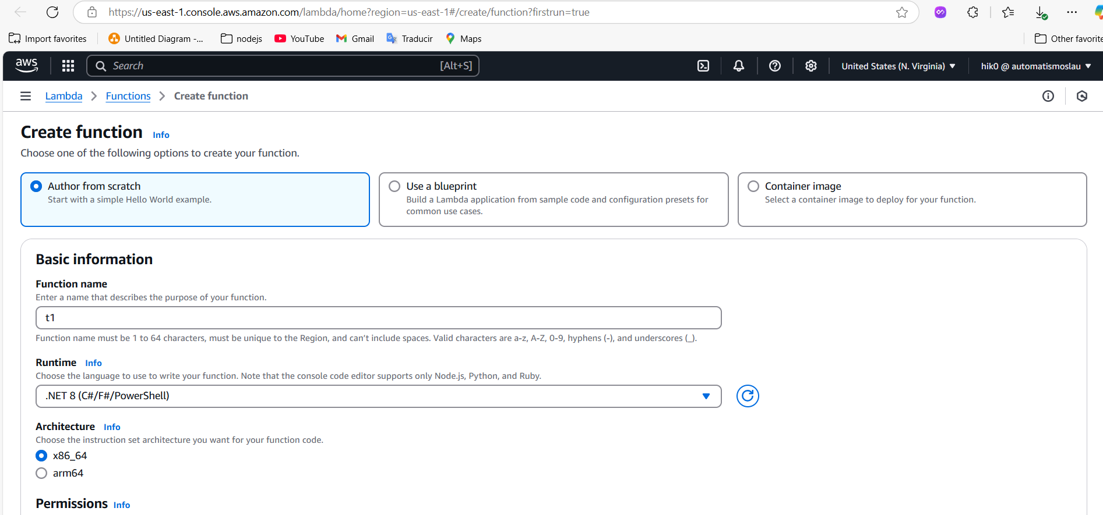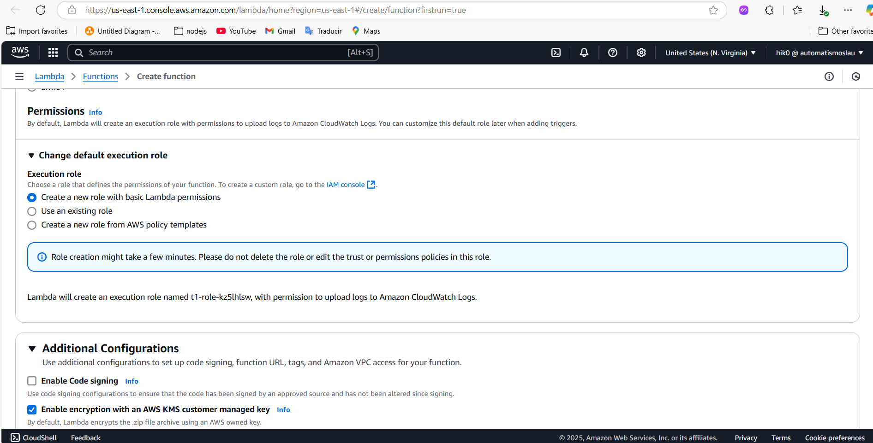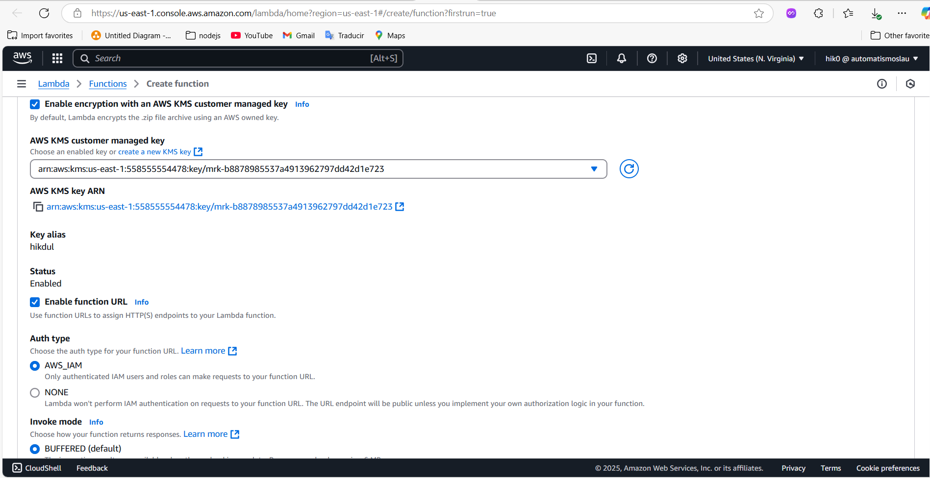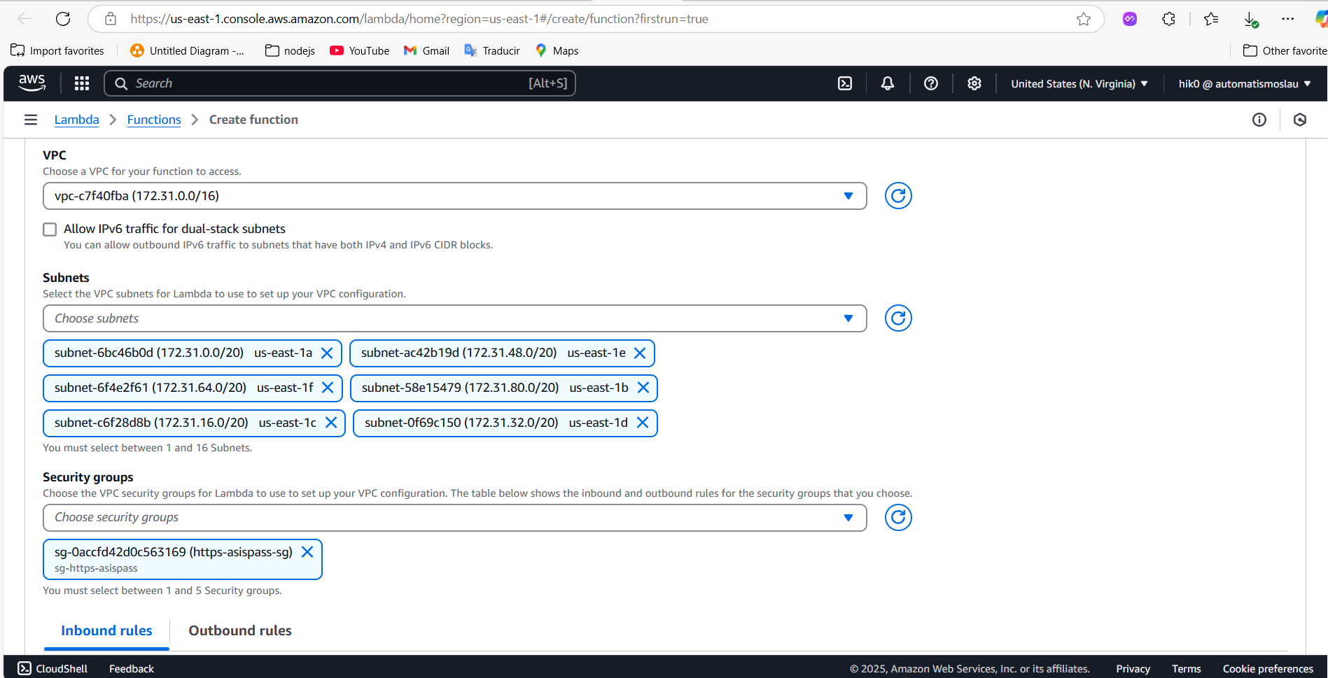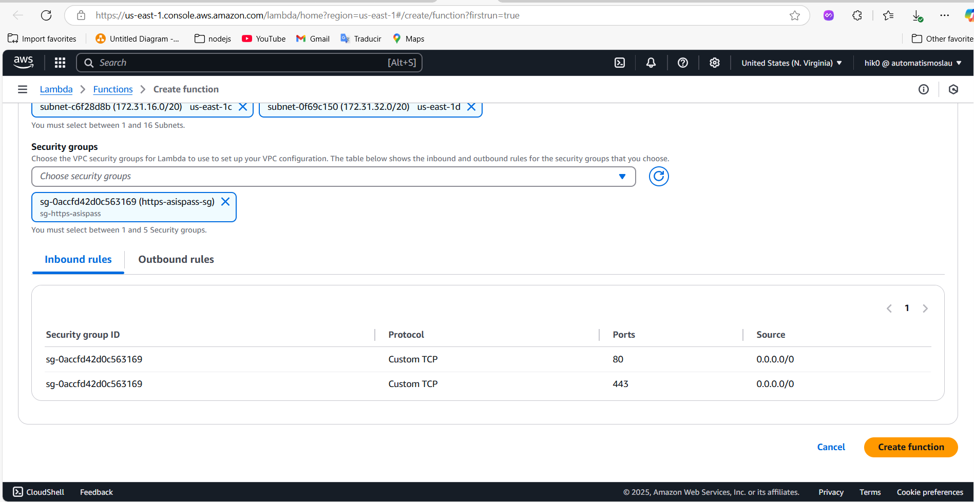

Una ves se completa la configuración, generamos el código de nuestra función y al lanzarla nos queda activa para ser usada mediante una url o endpoint que se crea al cabo de unos 10 minutos.

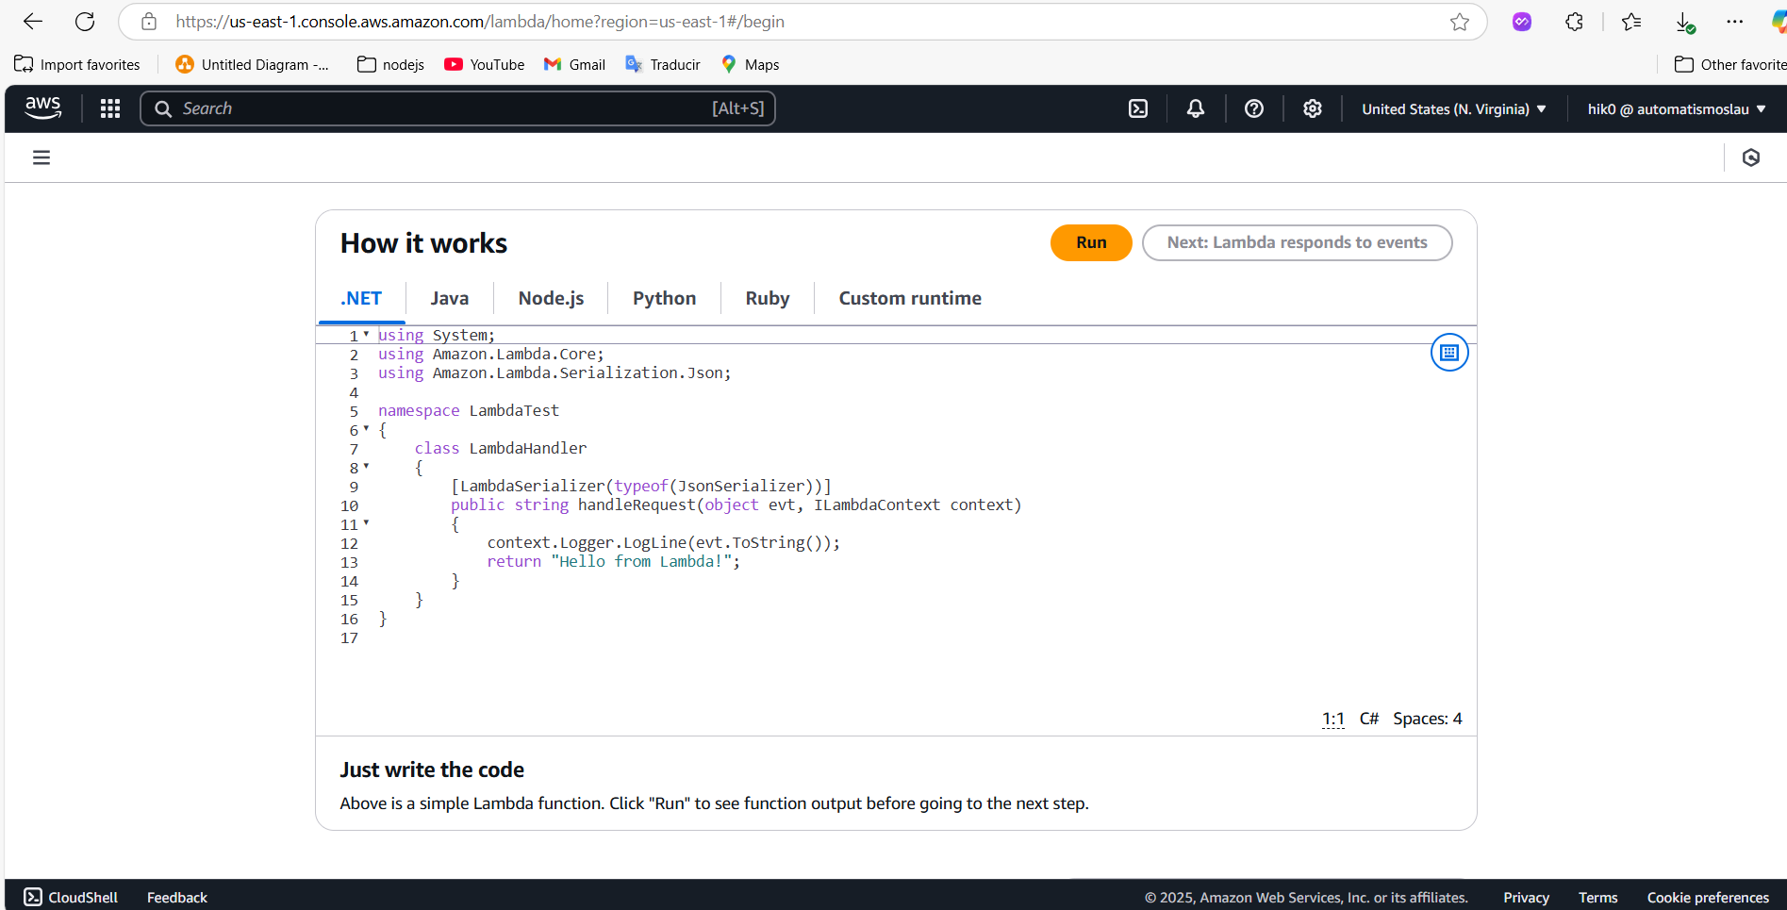

# Diagrama del software:

La arquitectura de n-capas es un patrón de diseño que divide una aplicación en capas lógicas y separadas, cada una con su responsabilidad específica. En el contexto de un sistema de control de asistencia mediante un reloj de marcación programado en C# con .NET y SQL Server como motor de base de datos; la arquitectura de n-capas se puede organizar de la siguiente manera:

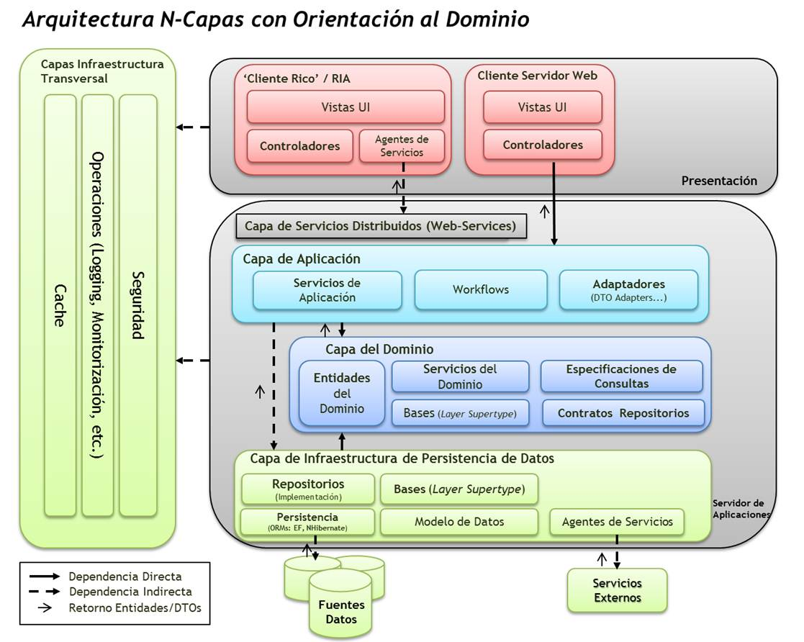

1. **Capa de Presentación (Interfaz de Usuario):**

• Esta es la capa más cercana al usuario y se encarga de la interacción directa con él. Aquí se desarrollan el sitio web, que permiten a los empleados marcar su asistencia, realizar solicitudes y consultar informes al igual que todas las interacciones de los usuarios.

• En esta capa, se utilizan tecnologías como .NET MVC de Microsoft.

2. **Capa de Negocio:**

• La capa de negocio contiene las reglas de negocio y la lógica que gobierna el comportamiento del sistema de reloj control de asistencia.

• Aquí se manejan procesos como el cálculo de horas trabajadas, la validación de solicitudes de permisos y ausencias, la generación de informes y la aplicación de políticas de asistencia.

• La capa de negocio actúa como intermediaria entre la capa de presentación y la capa de datos, asegurando que se apliquen las reglas y lógicas necesarias antes de interactuar con la base de datos.

3. **Capa de Datos (Acceso a Datos):**

• En esta capa se gestionan todas las operaciones relacionadas con el acceso y la manipulación de la base de datos SQL Server donde se almacenan los datos de asistencia.

• Se utiliza SQLEntityFrameworkCore, una herramienta de mapeo objeto-relacional (ORM) eficiente y completa, para interactuar con la base de datos. SQLEntityFrameworkCore simplifica el proceso de consultar y actualizar datos en la base de datos utilizando objetos C#.

* SQLEntityFrameworkCore es una herramienta desarrollada y mantenida por Microsoft para trabajar con base de datos relacinales.

• SQLEntityFrameworkCore permite mapear automáticamente las entidades de C# (capa de entidad) con las tablas de la base de datos y facilita la realización de consultas y operaciones CRUD (Crear, Leer, Actualizar, Eliminar).

4. **Capa de Entidad:**

• La capa de entidad representa las entidades del dominio del sistema, como "Empleado", "Registro de Asistencia", "Solicitud de Permiso", etc.

• Cada entidad está representada como una clase de C# con sus propiedades, que se corresponden con los atributos de las tablas de la base de datos.

• La capa de entidad también puede contener clases auxiliares, como DTOs (Data Transfer Objects), que se utilizan para transferir datos desde y hacia las capas externas del sistema.

# RESPONSABLES DEL INFORME



**Marcial Navarro Salinas XXXXXXXXXXX**

**R. U. T.:** 9.982.336-4 **R. U. T.: XXXXXXX-1**

**CEO Gerente General**

**VELTEC INFORMÁTICA Y CÍA. LTDA.**  **XXXXXXXXXXXX SpA**

[mnavarro@veltec.cl](mailto:mnavarro@veltec.cl) [**exxxxxxx@jxxxxxxx.cl**](mailto:exxxxxxx@jxxxxxxx.cl)